ГОРИ С ВИСОКА КОНСЕРВАЦИОННА СТОЙНОСТ
НА ТЕРИТОРИЯТА
НА ТП ДЛС „Воден – Ири Хисар”

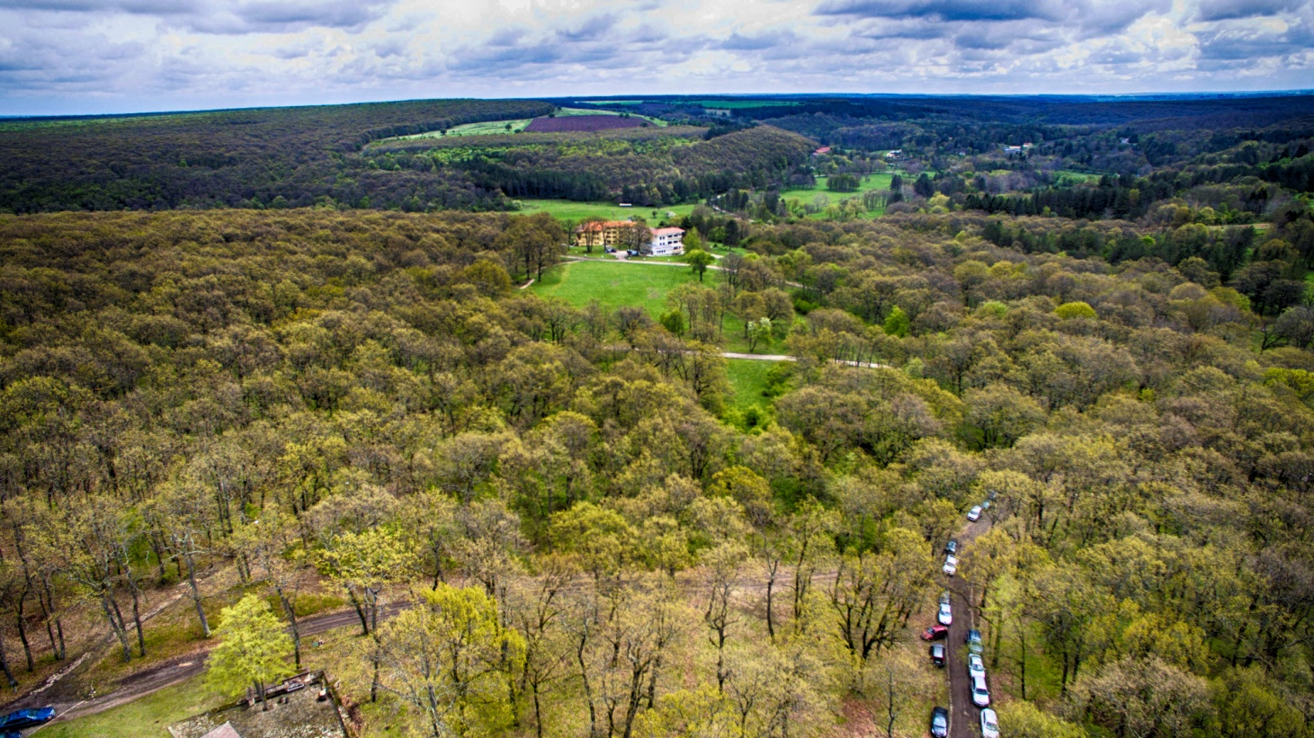

Изготвил:………. Директор:………..
/инж. Християн Христов/ /инж. Кирил Колев/
Настоящото проучване е извършено през 2026 г., във връзка с определяне на горите с висока консервационна стойност (ГВКС) за територията на ТП Държавно ловно стопанство (ДЛС) „Воден – Ири Хисар” и в изпълнение на принцип 9 от стандарта за сертификация управлението на гори по схемата на Горската сертификация. Инвентаризацията и проучванията са направени съгласно указанията на Националното ръководство за определяне на гори с висока консервационна стойност, изготвено от WWF - DCP.
В Националното ръководство е дадена дефиниция за ГВКС, включваща в себе си шест различни характеристики на гората или комбинации от тях, които определят нейната консервационна стойност. В общ план Ръководството дава и насоки за управление и стопанисване, които ще запазят или повишат тези консервационни стойности. При разработката на настоящия документ, екипът се е водил изцяло от определенията, праговете и оценките посочени в Националното ръководството. Съответните дефиниции са адаптирани конкретно за земите и горите от горския фонд, управлявани от ТП ДЛС „Воден – Ири Хисар”. Посочените указания за стопанисване и мониторинг са разписани конкретно и съобразно спецификата на горите и начина им на управление на проучваната територия. Разработени са всички консервационни стойности, установени на територията на горското стопанство. Инвентаризацията на ГВКС, свързани с наличието на редки, застрашени и изчезващи видове е продължителен процес излизащ извън рамките на един сезон. Препоръчва се базата данни за разпространението на тези ВКС да бъде постоянно актуализирана от персонала въз основа на периодични техни наблюдения.
Общата площ на горските територии на ТП „ДЛС Воден-Ири Хисар” е 15 093.3 ha, от която дървопроизводителна 13 304.6 ha и 1 788.7 ha недървопроизводителна, т.е. лесистостта е 92.6% - много над средната за страната.
Държавно ловно стопанство „Воден-Ири Хисар” носи името си от названието на бившето ловно стопанство „Воден“ и предадената към ловното стопанство гора „Ири Хисар“ от горско стопанство „Тутракан“.
В административно отношение попада на територията на областите Разград и Силистра. На територията на област Разград попада в две общини: община Завет ( землищата на гр. Завет, с. Острово и с. Веслец), община Исперих (землищата на с. Малък Поровец, с. Старо селище, с. Йонково и с. Райнино) и община Разград (землищата на с. Дянково и с. Черковна). А на територията на област Силистра в община Главиница (землищата на с. Стефан Караджа, с. Осен и с. Подлес).
Инвентаризираната територия заема североизточната част на Лудогорието (Делиорман), в близост до с. Острово, община Завет. ТП „ДЛС Воден-Ири Хисар” е разделено на два горскостопански участъка, които в териториално отношение са отдалечени един от друг. ГСУ „Воден“ граничи на юг и запад с ТП „ДГС Разград", а на север и изток с ТП „ДГС Сеслав“. ГСУ „Ири Хисар“ на юг граничи с ТП „ДГС Сеслав", на северозапад с ТП „ДГС Тутракан“, на изток и североизток с ТП „ДЛС Каракуз“.
Според горскоадминистративното делене на страната, ТП „ДЛС Воден-Ири Хисар” е териториално поделение на Северноцентралното държавно предприятие – гр. Габрово, като дейността му се контролира от Регионална дирекция по горите – гр. Русе.
ТП „ДЛС Воден-Ири Хисар”се намира в Мизийската горскорастителна област – подобласт Лудогорие. Във вертикално отношение стопанството заема подпояса на равнинно – хълмистите дъбови гори.
Ловното стопанство е съставено от два самостоятелни горски комплекса – „Ири Хисар” и „Воден”, съществено раздалечени един от друг. Фигурата на горския комплекс ”Ири Хисар” представлява неправилен четириъгълник с дължина (изток-запад) 13.5 km и широчина (север-юг) 7.5 km, а фигурата на горския комплекс ”Воден” представлява неправилен многоъгълник с дължина (север-юг) 16.0 km и ширина (изток-запад) 9.0km. Показани са на фигура №1 и фигура №2.
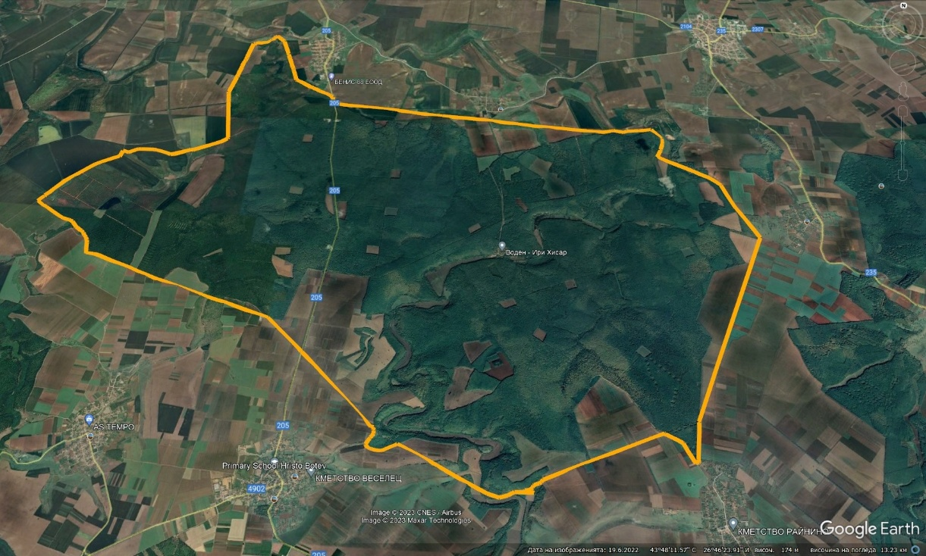
Фигура №1: ТП „Държавно ловно стопанство Воден-Ири Хисар” – обзорна карта на инвентаризираната територия на горски комплекс ''Ири Хисар''

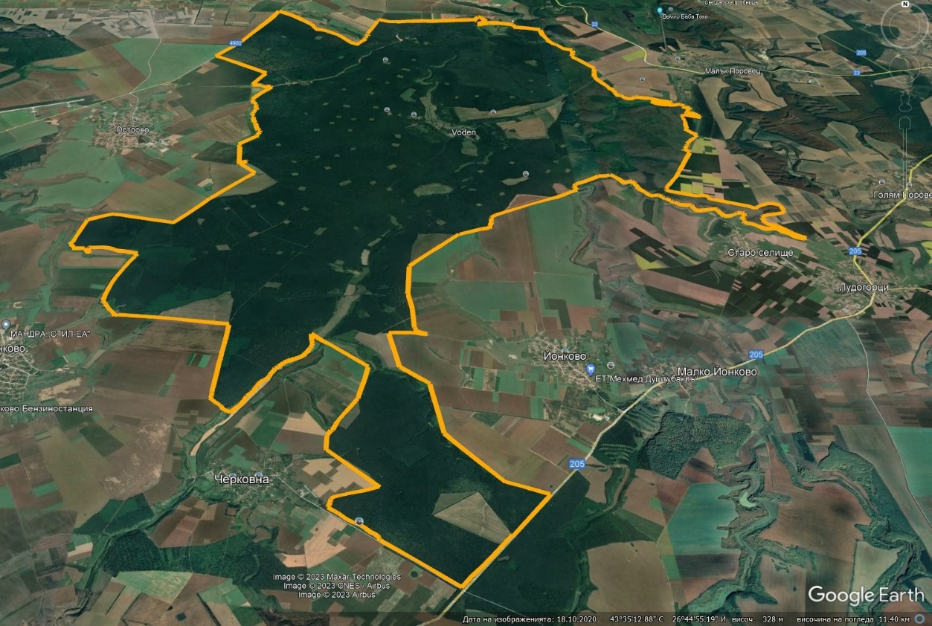

Фигура №2: ТП „Държавно ловно стопанство „Воден-Ири Хисар” – обзорна карта на инвентаризираната територия на горски комплекс „Воден“.

Установената при инвентаризацията площ на горите и горските територии на ТП „ДЛС Воден-Ири Хисар” е 15 093.3 ha, от която дървопроизводителна 13 304.6 ha и 1 788.7 ha недървопроизводителна, т.е. лесистостта е 92.6% - много над средната за страната
Релефът в района на стопанството е равнинен до хълмист. Доловете са напълно проходими и слабо изразени, а склоновете – слабо разчленени. Тук няма водоразделни линии, който ясно да са очертани като била. Това са по скоро широко разлати платовидни възвишения, почти равни или с малки наклони, което обуславя липсата на ясно изразени морфографски граници.
Най-високата надморска височина е 320 m в отдел 130 подотдел „а“, а най-ниската е 100 m в отдел 16 подотдел „6“. Стопанството попада в подпояса на равнинно-хълмистите дъбови гори. Превишението между най-високата и най-ниската точка, по отношение на надморската височина е около 300 m.
През територията на стопанството преминават два големи дола и има един извор:
- ”Дългия дол” - сух дол, който пресича горския комплекс “Ири Хисар”, характеризиращ се с много меандри и широко плоско дъно.
- “Воденски дол” е най-големия и най-дългия дол в района. Започва от западните покрайнини на с. Черковна, минава през целия участък “Воден” и при месността “Калето” напуска стопанството. По цялото протежение коритото на дола е широко, полегато и проходимо. Вода тече само при проливни дъждове.По протежение на двата дола са направени отводнителни канали, с цел при дъждовно време и снеготопене да се събира вода за водопой на дивеча.
- Извор „Баш Бунар“ - дебитът на извора е около 90 литра в секунда и се използва за захранването с вода на селищата в района. Около него е обявена санитарно-охранителна зона- КИ "ПС Воден" съгласно заповед № СОЗ-408/5.02.2014г. на Басейнова дирекция за управление на водите Дунавски район с център гр. Плевен.
Според геоморфоложкото райониране на страната (География на България, 1997, с допълнения), инвентаризираната територия на ТП „ДЛС Воден-Ири Хисар“ се намира в геоморфоложка област Мизийска равнина (А), подобласт Лудогорско Добруджанско издигане (Аб), Поповско-Разградски регион (Аб1).
Мизийската равнина или Мизийското блоково стъпало заема северните части на България, разположени между долината на р. Дунав на север и Предбалканското блоково стъпало на юг. На запад достига до долината на р. Тимок, а на изток – до Черноморския басейн. Мизийската платформа върху която попада територията на стопанството е изградена от дебели, почти ненагънати седименти от Долна Кредна възраст. По-късно през Кватернера тези седименти са били покрити с мощни льосови наслаги. Особено силни орогенни движения след това не е имало и геоложките пластове са запазили почти изцяло своето хоризонтално положение така, че льосът остава като основна скала по цялата територия на стопанството. Горните слоеве образувани през Долна Креда се показват само по по-издигнатите склонове на каньоновидните долини на по големите долове, като Воденския дол, Скалния извор, Дългия дол, Братинарски дол. Това най-често са ивици от варовик в напреднал стадии на изветряване, които придават на околната местност карстов характер (предпоставка за образуването на карстовите извори около бившето с. Воден). На места могат да се намерят и фрагменти от ранно кватернерни чакъли, червени глини и едрозърнести пясъци.
Пространственото разпространение на почвообразуващите скали в границите на инвентаризираната територия е показано на картата на геоложките формации.
Основните скали оказват косвено влияние за формирането на различните типове месторастения по отношение на богатството им. Това влияние се проявява в комплекс с останалите почвообразуващи фактори – климат, изложение, наклон, надморска височина, горскодървесна растителност.
4. Климатични условия
Според климатичното райониране на България (Велев 2002), цялата територия на ТП „ДЛС Воден-Ири Хисар” попада в Умереноконтиненталната климатична област (А), район Лудогорско-Добруджански (А4). Най-характерните белези на климата в тази част на страната са топло лято и студена зима, голяма годишна температурна амплитуда, пролетно-летен валежен максимум и зимен минимум, както и формирането на ежегодна сравнително устойчива снежна покривка с различна трайност, в зависимост от надморската височина.
Според “Горскорастително райониране на България” - 1979 година от проф. Б. Захариев, проф. В. Донов и колектив територията на стопанството попада в Мизийската горскорастителна област, подобласт Лудогорие, като в зависимост от надморската височина различните части на терена попадат в един пояс и един подпояс:

М-I-Долен равнинно-хълмист и хълмисто-предпланински пояс на дъбовите гори (0-600 m н.в)

- М-I-2 Подпояс на равнинно-хълмистите дъбови гори (0 – 400 m н.в)
Релеф
Равнинно-хълмист релеф с разчленени плата, падини и полегати склонове.
Климат
Средната годишна температура се движи между 10.6^{о}С и 11.7^{о}С, средният брой на дните с температури по-високи от 10^{о}С са между 194 – 210, средната януарска температура е отрицателна - между минус 0.3^{о}С и минус 3.2^{о}С. Средният годишен валеж се движи между 493 и 661 mm, с максимум през юни и минимум през февруари или март. Снежната покривка се задържа от 41 до 63 дни. Дължината на вегетационния период е между 6 и 7 месеца.
Почви
Подпоясът е зает в основната си част от черноземи и обикновени сиви и тъмно сиви почви .
Състав
По състав горите са предимно смесени от благун и цер, и по-рядко от горун. На изложените на север полегати склонове и падините се срещат липови гори с примес от ясен, габър, клен, горун и цер, а по южните склонове гори от космат дъб, келяв габър с участието на мъждрян, цер, благун и др. На места се образува подлес от глог, шипка, дрян, чашкодрян.
5. Почва
Особеностите на умереноконтиненталния климат, геоложката основа и характерът на естествената растителност са основните причини за образуване на разнообразна почвена покривка. Според почвено-географското райониране на България (Нинов, 2002) цялата територия на ТП „ДЛС Воден-Ири Хисар” попада в Долнодунавската почвена подобласт на Карпатско-Дунавската почвена област, в Лудогорска провинция.
В Лудогорската провинция доминират черноземите (chernozems), файоземите (phaeozems), лесивирани (haplic, chromic) и наносни почви (fluvisols, eutric). Почвите са богати.
В стопанството преобладават черноземите и сивите горски почви.
В таблица №4 е показано разпределението на дървопроизводителната площ по типове и подтипове почви. От нея се вижда, че най-разпространени са сивите горски почви, заемащи 64.8% от дървопроизводителната площ, останалите 35.2% са заети от черноземни почви.
Дълбоките почви заемат 95.6%, много дълбоките – 2.4%, среднодълбоките – 1.7% и плитките – 0.3% от дървопроизводителната площ на инвентаризираната територия.
Таблица №4: Разпределение на дървопроизводителната площ по вид и дълбочина на почвата.

Почвени типове | тв.плитка | плитка | ср.дълбока | дълбока | мн.дълбока | общо | %
Почвени типове | ha |  |  |  |  |  | %
глинест чернозем | - | - | - | 40.9 | - | 40.9 | 0.3
обикновен чернозем | - | - | 95.0 | 4374.3 | 170.6 | 4639.9 | 34.9
сива горска обикновена | - | 26.1 | 96.7 | 5.4 | - | 128.2 | 1.0
сива горска тъмна | - | 10.9 | 41.5 | 8291.4 | 151.8 | 8495.6 | 63.8
всичко | - | 37.0 | 233.2 | 12712.0 | 322.4 | 13296.4
% | - | 0.3 | 1.7 | 95.6 | 2.4 | - | 100.0
В границите на инвентаризираната територия не са установени ерозионни процеси.
Ерозията е повсеместно заглъхнала поради поддържането на висока склопеност на насажденията, забрана на незаконна паша, недопускане на незаконни сечи и поддържане на добро санитарно състояние на гората.

6. Растителност
Според горскорастителното райониране на България (Павлов, Димитров 2012), направено на основата на зонално-поясни градиенти на растителността, свързани с климатичното и почвено райониране на страната, територията на ТП „ДЛС Воден-Ири Хисар” попада в Умереноконтиненталната горскорастителна област:
- Умереноконтинентална Севернобългарска равинно-хълмиста горскорастителна провинция:
  - Лудогорско-Добруджански равнинно-платовиден район.
За инвентаризираната територия са характерни листопадните дъбови формации (Querceta mixtrum) и лятнозелени листопадни широколистни гори от клас Aestilignosa. Те са свързани с разпространението на черноземните и сивите горски почви.

Естествената растителност в този пояс е представена предимно от издънкови и семенни церови (Quercus cerris), благунови (Quercus frainetto) и зимен дъбови (Quercus petraea) насаждения, образуващи смесени и по-рядко чисти насаждения. Освен основните дървесни видове се срещат още сребролистна липа (Tilia tomentosa), дребнолистна липа (Tilia cordata), летен дъб (Quercus robur), червен дъб (Quercus rubra), акация (Robinia pseudoacacia), клен (Acer campestre), планински ясен (Fraxinus excelsior), мекиш (Acer tataricum), обикновен габър (Carpinus betulus), махалебка (Prunus mahaleb), гледичия (Gleditsia triacantha), върба (Salix sp.). Културите са предимно от черен бор (Pinus nigra). Подлесът в насажденията и храстовата растителност са представени от келяв габър (Carpinus orientalis), мъждрян (Fraxinus ornus), леска (Corylus sp.), дрян (Cornus sp.), глог (Crataegus sp.), шипка (Rosa sp.), смрадлика (Cotinus sp.) и други.
7. Типове месторастения
7. Типове месторастения
Горските месторастения са определени на базата на относителната еднородност на
климатичните, почвени, релефни и хидроложки условия. Те обхващат горски площи с
относително еднакъв лесорастителен ефект. При еднакви други условия, типовете горски
месторастения се определят на базата на подтиповото разнообразие на генетичния тип почва, а
в отделни случаи и на базата на самия тип почва.
Разгледаните дотук физико-географски, хидроложки, геоложки, климатични, почвени и
растителни условия на района обуславят сравнително малкото разнообразие на типовете
месторастения, показано в таблица №7. С помощта на класификационната схема от 2011 г. са
актуализирани 6 типа месторастения. Богатите месторастения заемат над 90% от
дървопроизводителната площ на инвентаризираната територия.
Таблица №7: Разпределение на дървопроизводителната площ по типове месторастения.
Месторастене ha %
Подпояс на равнинно-хълмиститедъбови гори 0 -- 400mн.в.
М-I-2 D-2,3 11 326.3 2.4
М-I-2 D-2 12 10909.5 82.0
М-I-2 D-1 13 1293.4 9.7
М-I-2 CD-2 14 499.8 3.8
М-I-2 C-1 15 238.6 1.8
М-I-2 B-1 138 37.0 0.3
Всичко 13304.6 100.0
Типовете месторастения, срещащи се на територията на ТП „ДЛС Воден-Ири Хисар“ са:
➢ М-I-2 D-2,3 (11) – което заема 326.3 ha (2.4%) от дървопроизводителната площ.
Характеризира се като долинно, богато, свежо до влажно, на обикновен чернозем или тъмна
сива горска почва, дълбока и много дълбока, слабо каменлива, предимно на сенчести
изложения, на равен и полегат терен.
➢ М-I-2 D-2 (12) – заема най-голям процент от дървопроизводителната площ на
стопанството - 82.0% или 10909.5 ha. Месторастенето се характеризира като равнинно, богато,
свежо, на обикновен чернозем или тъмна сива горска дълбока, слабо каменлива почва, предимно
на сенчести склонове и равнинен терен.
➢ М-I-2 D-1(13) – заема 1293.4 ha (9.7%) от дървопроизводителната площ,
характеризира се като богато, сухо, на обикновен чернозем или тъмна сива горска почва, средно
дълбока до дълбока, средно каменлива, предимно на припечни склонове, на равен до наклонен
терен.
➢ М-I-2 CD-2(14) – заема 499.8 ha (3.8%) от дървопроизводителната площ,
характеризира се като средно богато до свежо, на обикновен чернозем или тъмна сива горска
почва, средно дълбока, средно каменлива, на полегати и наклонени склонове.
➢ М-I-2 C-1(15) – заема _____238.6 ha (1.8%) от дървопроизводителната площ,
характеризира се като средно богато, сухо, на обикновен чернозем или тъмна и обикновенна
сива горска почва, средно дълбока, средно каменлива, на припечни, полегати и наклонени
склонове.
➢ М-I-2 B-1(138) – заема 37.0 ha (0.3%) от дървопроизводителната площ,
характеризира се като бедно, сухо месторастене, на обикновенна сива горска или тъмна сива
горска почва, плитка до средно дълбока, силно каменлива, на припечни равнинни и наклонени
терени.

Основната част от горите на територията на ТП ДЛС „Воден – Ири Хисар” са включени в различните категории ВКС. В някои случаи един и същи подотдел попада в повече от една консервационна стойност. Това прави гората в този подотдел особено значима за поддържане и повишаване на всички идентифицирани консервационни стойности. В такива случаи се прилагат препоръките и ограниченията за стопанисване и мониторинг, които имат най-строг режим по отношение на прилагането на горскостопанските дейности.
По време на процеса на идентификация на ГВКС за територията на ТП ДЛС „Воден – Ири Хисар”, екипът работи в тясно сътрудничество с ръководството на горскостопанската единица. Ръководният състав е преминал теоретично обучение за основните принципи по прилагането на методиката на Националното ръководство по определяне, управление и мониторинг на гори с висока консервационна стойност.
През периода на проучванията са проведени консултации с представители на местните власти и сдружения за определяне на значимите за местните общности горски територии и съгласуване на режимите за стопанисване. По време на срещите те са информирани за проучването и за основните принципи на горите с висока консервационна стойност и е потърсено тяхното мнение относно възможностите за прилагане.
Препоръчително е при промени в новия горскостопански план на ТП ДЛС „Воден – Ири Хисар” да се интегрират резултатите от изследването и препоръчаните горскостопански мероприятия в него. Това ще допринесе за по-добро и екологосъобразно стопанисване на горските екосистеми в района.

ВКС 1. РАЗНООБРАЗИЕ ОТ ВИДОВЕ
При определянето на тази ВКС се прави оценка на управлението на ТП ДЛС „Воден – Ири Хисар”, свързано с опазването на биологичното разнообразие и защитените територии и зони. Извършва се инвентаризация на важните за района видове с природозащитна стойност, както и въздействието на лесовъдските дейности върху тях и техните местообитания.
На национално ниво в ръководството за страната са определени следните компоненти на ВКС:

➢ ВКС 1.1. Защитени територии и защитени зони
➢ ВКС 1.2. Застрашени, изчезващи и ендемични видове
➢ ВКС 1.3. Критични концентрации на видове

ВКС 1.1 ЗАЩИТЕНИ ТЕРИТОРИИ И ЗАЩИТЕНИ ЗОНИ

В България за ГВКС се смятат всички защитени територии, както следва:
1. Горски територии (ГТ) в резервати, поддържани резервати, национални паркове, защитени местности, природни забележителности, обявени по ЗЗТ;
2. ГТ в природни паркове попадащи в зони предназначени за опазване на биологичното разнообразие определени с плановете за управление или паркоустройствените проекти по реда на Закона за горите (ЗГ);
3. ГТ в природни паркове които нямат устройствени документи;
4. ГТ попадащи в защитени зони обявени по реда на Закона за биологичното разнообразие (ЗБР) - Натура 2000 зони.

На територията на стопанството няма обособени защитени територии, съгласно закона за защитените територии. Има обявено вековно дърво в местността "Сухия мост".
Таблица 1. Списък на вековни дървета на територията на ДЛС обявени със заповед на КОПС

Вековни дървета | Заповед за обявяване | Землище/Местност | Години | Височина  (м) | Обиколка  (м)
летен дъб с ДР № 243 | Заповед 3734/06.10.1965 г. | "Сухият мост" |  | 22 | 4.9

4. ГТ попадащи в защитени зони обявени по реда на Закона за биологичното разнообразие (ЗБР).
Идентифицирани защитени зони по смисъла на Закона за биологичното разнообразие на територията на стопанството са една зона за опазване на местообитанията и една зона за опазване на местообитанията на птиците.
I. Защитени зони за опазване на местообитанията:

1. Защитена зона Лудогорие - BG0000168
Площ: 59447.46 хектара
Местоположение:
1. Област: Разград, Община: Завет, Населено място: гр. Завет, с. Брестовене, с. Веселец, с. Иван Шишманово, с. Острово, с. Прелез
2. Област: Разград, Община: Исперих, Населено място: гр. Исперих, с. Вазово, с. Голям Поровец, с. Драгомъж, с. Йонково, с. Лудогорци, с. Малък Поровец, с. Райнино, с. Свещари, с. Старо селище
3. Област: Разград, Община: Кубрат, Населено място: гр. Кубрат, с. Беловец, с. Каменово, с. Медовене, с. Равно, с. Сеслав
4. Област: Разград, Община: Разград, Населено място: с. Дянково, с. Побит камък, с. Топчии, с. Черковна, с. Ясеновец
5. Област: Разград, Община: Самуил, Населено място: с. Голям извор
6. Област: Русе, Община: Ветово, Населено място: гр. Глоджево, с. Смирненски
7. Област: Русе, Община: Русе, Населено място: с. Тетово
8. Област: Русе, Община: Сливо поле, Населено място: с. Кошарна, с. Стамболово, с. Черешово
9. Област: Силистра, Община: Алфатар, Населено място: гр. Алфатар
10. Област: Силистра, Община: Главиница, Населено място: с. Бащино, с. Вълкан, с. Зарица, с. Звенимир, с. Зебил, с. Листец, с. Осен, с. Падина, с. Подлес, с. Стефан Караджа
11. Област: Силистра, Община: Дулово, Населено място: с. Боил, с. Водно, с. Златоклас, с. Овен, с. Поройно, с. Правда, с. Руйно, с. Черковна, с. Черник, с. Чернолик, с. Яребица
12. Област: Силистра, Община: Силистра, Населено място: с. Брадвари, с. Казимир, с. Професор Иширково
13. Област: Силистра, Община: Ситово, Населено място: с. Босна, с. Добротица, с. Ирник
Попада на територията на РИОСВ - Русе
Документи за обявяване: Решение No.611 от 16.10.2007 г., бр. 85/2007 на Държавен вестник 2-2-168-611-2007
Целите на опазване на защитената зона са:
1. Запазване площта на природните местообитания и местообитанията на видовете и техните популации, предмет на опазване в рамките на защитената зона.
2. Опазване на естественото състояние на природните местообитания и местообитанията на видове, предмет на опазване в рамките на защитената зона, включително и на естествения за тези местообитания видов състав, характерни видове и условия на средата.
3. Възстановяване при необходимост на площта и естественото състояние на приоритетни природни местообитания и местообитания на видове, както и на популации на видовете, предмет на опазване в рамките на защитената зона.
За територията на зоната има определени 6 типа горски местообитания, част от които попадат на територията на стопанството.
Стандартният формуляр за зоната със списък на местообитанията и видовете е на страницата: http://natura2000.moew.government.bg/PublicDownloads/Auto/PS_SCI/BG0000168/BG0000168_PS_16.pdf

II. Защитени зони за опазване на птиците:

1. Защитена зона Лудогорие - BG0002062
Площ: 91389.06 хектара
Местоположение:
1. Област: Разград, Община: Завет, Населено място: гр. Завет, с. Брестовене, с. Веселец, с. Иван Шишманово, с. Острово, с. Прелез
2. Област: Разград, Община: Исперих, Населено място: гр. Исперих, с. Вазово, с. Голям Поровец, с. Драгомъж, с. Йонково, с. Лудогорци, с. Малък Поровец, с. Райнино, с. Свещари, с. Старо селище
3. Област: Разград, Община: Кубрат, Населено място: гр. Кубрат, с. Беловец, с. Каменово, с. Медовене, с. Равно, с. Сеслав
4. Област: Разград, Община: Разград, Населено място: с. Дянково, с. Побит камък, с. Топчии, с. Черковна, с. Ясеновец
5. Област: Разград, Община: Самуил, Населено място: с. Голям извор
6. Област: Русе, Община: Ветово, Населено място: гр. Глоджево, с. Смирненски
7. Област: Русе, Община: Русе, Населено място: с. Тетово
8. Област: Русе, Община: Сливо поле, Населено място: с. Кошарна, с. Черешово
9. Област: Силистра, Община: Алфатар, Населено място: гр. Алфатар
10. Област: Силистра, Община: Главиница, Населено място: гр. Главиница, с. Бащино, с. Вълкан, с. Зарица, с. Звенимир, с. Зебил, с. Листец, с. Ножарево, с. Осен, с. Падина, с. Подлес, с. Стефан Караджа
11. Област: Силистра, Община: Дулово, Населено място: с. Боил, с. Водно, с. Вокил, с. Долец, с. Златоклас, с. Овен, с. Окорш, с. Паисиево, с. Поройно, с. Правда, с. Раздел, с. Руйно, с. Черковна, с. Черник, с. Чернолик, с. Яребица
12. Област: Силистра, Община: Силистра, Населено място: с. Бабук, с. Брадвари, с. Йорданово, с. Казимир, с. Професор Иширково
13. Област: Силистра, Община: Ситово, Населено място: с. Босна, с. Добротица, с. Ирник
14. Област: Силистра, Община: Тутракан, Населено място: с. Белица, с. Преславци
Попада на територията на РИОСВ Русе
Документи за обявяване: Заповед No.РД-837 от 17.11.2008 г., бр. 11/2009 на Държавен вестник 2-1-2062-837-2008
Документи за промяна: Промяна в режима на дейностите със Заповед No.РД-79 от 28.01.2013 г., бр. 10/2013 на Държавен вестник
Цели на обявяване:
1. Опазване и поддържане на местообитанията на посочените в т. 2 видове птици за постигане на тяхното благоприятно природозащитно състояние;
2. Възстановяване на местообитанията на видове птици по т. 2, за които е необходимо подобряване на природозащитното им състояние.
Предмет на опазване (видове и местообитания):
- Съгл. чл. 6, ал. 1, т. 3 от ЗБР: Малък воден бик (Ixobrychus minutus), Червена чапла (Ardea purpurea), Черен щъркел (Ciconia nigra), Бял щъркел (Ciconia ciconia), Червен ангъч (Tadorna ferruginea), Осояд (Pernis apivorus), Черна каня (Milvus migrans), Орел змияр (Circaetus gallicus), Ливаден блатар (Circus pygargus), Малък креслив орел (Aquila pomarina), Малък орел (Hieraaetus pennatus), Късопръст ястреб (Accipiter brevipes), Белоопашат мишелов (Buteo rufinus), Царски орел (Aquila heliaca), Ливаден дърдавец (Crex crex), Бухал (Bubo bubo), Кoзодой (Caprimulgus europaeus), Синявица (Coracias garrulus), Сив кълвач (Picus canus), Черен кълвач (Dryocopus martius), Среден пъстър кълвач (Dendrocopos medius), Сирийски пъстър кълвач (Dendrocopos syriacus), Горска чучулига (Lullula arborea), Полска бъбрица (Anthus campestris), Червеногърба сврачка (Lanius collurio), Черночела сврачка (Lanius minor), Ястребогушо коприварче (Sylvia nisoria), Полубеловрата мухоловка (Ficedula semitorquata), Градинска овесарка (Emberiza hortulana);

2. Съгл. чл. 6, ал. 1, т. 4 от ЗБР: Малък гмурец (Tachybaptus ruficollis), Черногуш гмурец (Podiceps nigricollis), Голям ястреб (Accipiter gentilis), Малък ястреб (Accipiter nisus), Обикновен мишелов (Buteo buteo), Черношипа ветрушка (Керкенез) (Falco tinnunculus), Сoкол орко (Falco subbuteo), Вoден дърдавец (Rallus aquaticus), Зеленоножка (Gallinula chloropus), Обикновена калугерица (Vanellus vanellus), Късокрил кюкавец (Actitis hypoleucos), Пчелояд (Merops apiaster).
Режим на дейности:
1. Забранява се премахването на характеристики на ландшафта (синори, единични и групи дървета) при ползването на земеделските земи като такива;
2. Забранява се залесяването на ливади, пасища и мери, както и превръщането им в обработваеми земи и трайни насаждения;
3. Забранява се използването на пестициди и
минерални торове в пасища и ливади.
4. Забранява се използването на неселективни средства за борба с вредителите в селското стопанство;
5. Забранява се косенето на ливадите от периферията към центъра с бързодвижеща се техника и преди 15 юли.

Цялата територия на стопанството попада в Защитена зона BG0002062 „Лудогорие” за опазване на дивите птици, обявена със Заповед № РД – 837/17.11.2008 г. на Министъра на околната среда и водите (ДВ, бр. 11/2009 г.), променена със Заповед РД-79/28.01.2013 г. на Министъра на околната среда и водите (ДВ, бр. 10/2013 г.) и Защитена зона BG0000168 „Лудогорие” за опазване на природните местообитания и на дивата флора и фауна, включена в списъка на защитените зони, приет с Решение на Министерски съвет№ 661/16.10.2007 г. (ДВ, бр. 85/2007 г.), променена със Заповед№РД-1034/17.12.2020 г.(обн. ДВ, бр. 22/16.03.2021 г);
Защитената зона за опазване на местообитанията, също както и Защитената зона за опазване на дивите птици включва всички отдели и подотдели на ДЛС „Воден – Ири Хисар”, от отдел № 1 до отдел № 143 включително и подотдел 144 р
Отдели и подотдели, влизащи в границите на двете защитени зони, които напълно се припокриват:
Обща площ 15 001,6 ха, от която залесена 13 213.4 ха и недървопроизводителна 1 788.7 ха.

ПРЕПОРЪКИ И УКАЗАНИЯ ЗА СТОПАНИСВАНЕ
1. За вековните дървета в обхвата на ДЛС се спазват стриктно разпоредбите, посочени в заповедите за обявяване.
2. За защитените зони в границите на ДЛС няма изготвени и приети планове за управление. До изготвянето на такива, стопанисването да се извършва съгласно Закона за биологичното разнообразие и заповедта за обявяване.
2. За защитените зони в обхвата на ДЛС са в сила и следните допълнителни норми и ограничения:
- За природните горски местообитания, включени в Приложение 1 на Закона за биологичното разнообразие, се прилагат нормите и режимите за горскостопанските мероприятия, дефинирани в наръчника "Режими за устойчиво управление на горите в Натура 2000", издаден от Изпълнителна агенция по горите.
- Да се извърши оценка на благоприятното природозащитно състояние за горските екосистеми на територията на ДЛС, включени в границите на защитените зони. По линия на превенцията, прилаганите горскостопански дейности да бъдат изцяло съобразени с поддържането и подобряването на благоприятното природозащитно състояние на горските видове и местообитания.
- Санитарни сечи и изваждане на мъртва дървесина и стари дървета, се водят само в случаите когато има големи природни нарушения (ветровали, снеговали, пожари) или каламитети. Санитарни сечи при каламитети се провеждат само при наличие на повреди и съхнене на дървета, съставляващи не по-малко от 20% от запаса на насаждението, при спазване нормите за запазване на количествата мъртва дървесина посочени по-долу.
- При провеждане на сечи се запазват стояща и лежаща мъртва дървесина и загиващи дървета, които са не по-малко от 10% от запаса на насаждението преди сечта, като не по-малко от 5% е стояща мъртва дървесина. Мъртви дървета, застрашаващи безопасността на хора и съоръжения в гората, се повалят и оставят като лежаща мъртва дървесина.
- Прилаганите лесовъдски мероприятия да се съобразяват с естествената динамика на горските екосистеми и сукцесионните процеси.
- В горите в които се планира провеждане на отгледни сечи са в сила следните ограничения и норми:
- не се допуска еднократно отсичане на повече от 30% от запаса на насаждението;
- прилага се само комбиниран метод с преобладаване на върхов метод;
- склопеността и пълнотата на насаждението след провеждане на отгледни сечи не се допуска да бъде по-малка от 0,7;
- за осигуряване на акумулация на мъртва дървесина при отгледните сечи се запазват подтиснати и част от некачествените, повредените и особено загиващи дървета, които не конкурират директно качествени дървета.
- Не по-малко от 10% от площта на всяко природно горско местообитание (Приложение I от Закона за биологичното разнообразие) в защитените зони на територията на ДЛС се обособява като „гори във фаза на старост” както границите и местоположението на тези площи не се променят.
- приоритет имат възобновителните сечи с дълъг възобновителен период;
- в насажденията с изведени подготвителни и осеменителни и осветителни фази на постепенна сеч, следващите фази на сечта да се изведат в съответствие с принципите на дългосрочните възобновителни сечи;
- при провеждане на възобновителни сечи не се допуска еднократно отсичане на повече от 30 % от запаса на насаждението;
- клоните и остатъците от сечта се оставят равномерно разпръснати в местата на падане на дърветата извън местата с подраст;
- извозът на отсечената дървесина се извършва само на секции;
- използват се техника и технологии, с които в минимална степен се нарушава растителната и почвената покривка и пътната инфраструктура;
- след прекратяване на горскостопанските дейности се извършва рехабилитация на нарушените терени (напр. извозни горски пътища).

ПРЕПОРЪКИ И УКАЗАНИЯ ЗА МОНИТОРИНГ
Поради липсата на изготвени и приети планове за управление на представените защитени зони е необходимо ръководството на ДЛС, да следи за неблагоприятни въздействия върху ВКС. Съвместно с РИОСВ Русе трябва да се определят стандартните процедури и индикатори за мониторинг, с цел идентификация и предотвратяване на отрицателните въздействия от дейностите върху ВКС на защитените територии и зони. Например може да се следи за въздействия на горскостопанските дейности върху горските екосистеми, нарушаване на миграционни пътища на дивите животни, повишаване на риска от пожари, влошаване на благоприятното природозащитно състояние и др.
ЗАПЛАХИ
1. Намаляване на площта на природните местообитания и местообитанията на видовете и на техните популации в резултат на човешка намеса.
2. Нарушаване на естественото състояние на природните местообитания и местообитанията на видовете.

ВКС 1.2 ЗАСТРАШЕНИ, ИЗЧЕЗВАЩИ И ЕНДЕМИЧНИ ВИДОВЕ

ВКС притежават териториите от горскостопанските единици, в които се среща всеки вид от Приложение 1 към ръководството. Това са видове с толкова голяма консервационна значимост, че е достатъчно наличието на един такъв вид, постоянно обитаващ горскостопанската единица, за да представлява тя ГВКС. Всяка ГТ, включваща местообитания на видовете, включени в Приложение 1 към ръководството е ГВКС.

На територията на ТП ДЛС „Воден – Ири Хисар” не са установени растителни видове, включени в Приложение 1 към Националното ръководство.

Животински видове включени в Приложение 1 към Националното ръководство, установени на територията на ДЛС “Воден – Ири Хисар”

- Златка (Martes martes)
Рядък вид хищник от сем. Порови, разпространен предимно в старите гори в по-високите планини на страната. Предпочита повече стари букови и смърчови гори с обилие на храГСПести дървета, обикновено над 1200 м.н.в. По-рядко намерена и в дъбови гори и в по-ниските части на страната. Включен в Червената книга на България в категория „Застрашен“.
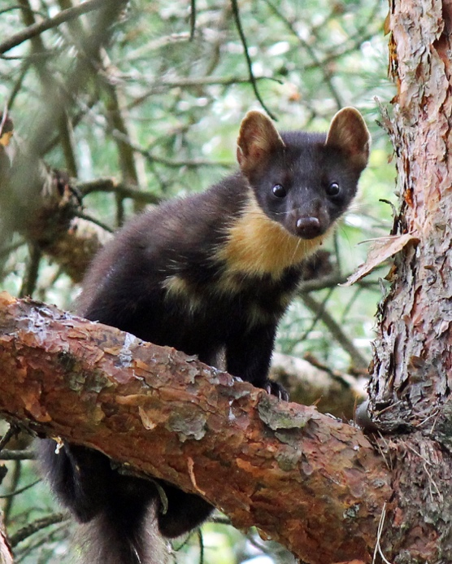
ПРЕПОРЪКИ И УКАЗАНИЯ ЗА ОПАЗВАНЕ
Опазване на старите гори в стопанството. Запазване на старите храсти и дървета от сеч.

ПРЕПОРЪКИ И УКАЗАНИЯ ЗА МОНИТОРИНГ
Да се установят броя на наличните животни чрез фотокапани.

ЗАПЛАХИ:
- Бракониерство и отсрел на вида;
- Унищожение на естествените местообитания на вида
- Изсичане на старите гори

- Сокол орко (Falco subbuteo L.)
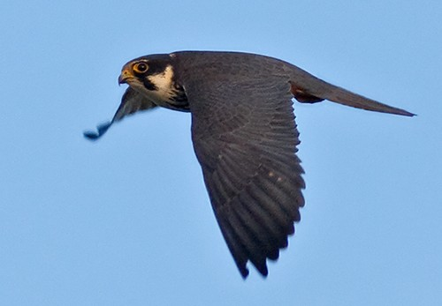
Природозащитен статус в България: уязвим. Защитен по ЗБР. Включен в ЧКБ (1985).
Обитава крайречни хабитати, като често е свързан с колонии на бреговата лястовица. В Западна и Северна България често се придържа към населени места, където се изхранва със синантропни видове птици. Присъства в равнинните части, в редки, просветлени широколистни, смесени или иглолистни гори, в близост до открити пространства. В планините отделни двойки са установени да гнездят до 1500–1700 m н. Използва стари гнезда на други птици – основно вранови. Рядко гнезди по стълбове за високо напрежение и скали. Образува смесени колонии с вечерната ветрушка (F. vespertinus) и обикновената ветрушка (F. tinnunculus), присъства и в колониите на посевната врана (Corvus frugilegus). Женската снася през май 2–4 яйца, който се излюпват на 28-мия ден. Малките напускат гнездата около 30-ия ден. Храни се главно с дребни птици и едри насекоми, които улавя във въздуха, по- рядко с прилепи, малки наземни бозайници и влечуги.
На територията на стопанството се срещат единични екземпляри по време на прелет.

ПРЕПОРЪКИ И УКАЗАНИЯ ЗА ОПАЗВАНЕ
Да се запазват дървета с гнезда (вкл. гнезда на други видове, например врани) в окрайнините на гората и в отделите, в които е регистриран вида. В радиус от 300м около гнезда на вида не се извършват стопански дейности през гнездовия период 01.04 – 01.08. Видът е рядък поради загуба на голяма част от крайречните горски местообитания в страната. Препоръчително е местоообитанията на вида да се обособят като гори във фаза на старост.

ПРЕПОРЪКИ И УКАЗАНИЯ ЗА МОНИТОРИНГ
Да се картират гнездовите находища вида и да се следи за тяхното ежегодно състояние.
ЗАПЛАХИ:
1. Унищожение на естествените местообитания на вида при различни антропогенни дейности: премахване на характеристики на ландшафта, промяна в предназначението и начина на трайно ползване на обитаемите от вида земи; използване на пестициди;
2. Изземване на яйцата на птиците;
3. Обезпокояване на птиците през гнездовия период.
4. Бракониерство и отсрел на вида;
5. Пресушаване на водоемите;
6. Изсичане на естествените гори;

- Голям ястреб (Accipiter gentilis L.)
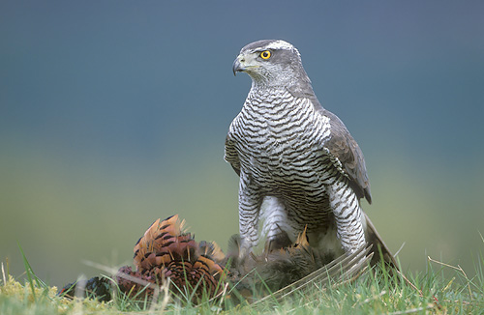
Рядък вид, включен в Червената книга на България. Гнезди в разнообразни гори, както в планините така и в равнини, вкл. и в горски култури. Предпочита дъбови и крайречни гори. Храни се основно с птици.

ПРЕПОРЪКИ И УКАЗАНИЯ ЗА ОПАЗВАНЕ
Да се запазват дървета с гнезда и големи стари дървета в отделите, където е регистрирано присъствие на вида, тъй като те са потенциални места за гнездене.
В радиус от 300 м около гнезда на вида не се извършват стопански дейности през гнездовия период 01.03 – 01.08. През останалото време на годината зоната без сечи е с радиус 150 м. В подотделите с регистрирани гнезда на вида не се извеждат интензивни сечи (не повече от 25%).

ПРЕПОРЪКИ И УКАЗАНИЯ ЗА МОНИТОРИНГ
Да се картират гнездовите находища вида и да се следи за тяхното ежегодно състояние.
ЗАПЛАХИ:
1. Унищожение на естествените местообитания на вида при различни антропогенни дейности: премахване на характеристики на ландшафта, промяна в предназначението и начина на трайно ползване на обитаемите от вида земи; използване на пестициди;
2. Изземване на яйцата на птиците;
3. Обезпокояване на птиците през гнездовия период.
4. Бракониерство и отсрел на вида;
5. Пресушаване на водоемите;
6. Изсичане на естествените гори;

- Малък ястреб (Accipiter nisus L.)
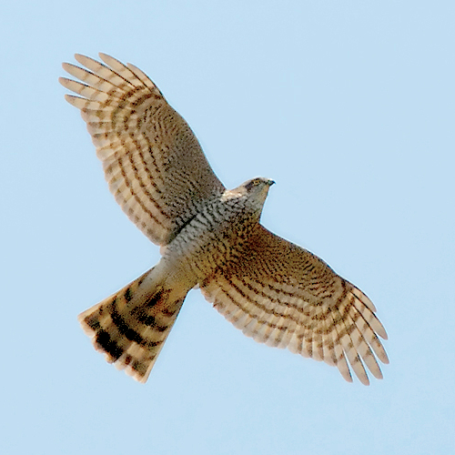
Включен в Червената книга на България. Гнезди в разнообразни гори, предимно в планините. Предпочита иглолистни и букови гори. Храни се основно с дребни врабчоподобни птици. Среща се целогодишно у нас, като през зимата идват птици от северни райони на Европа. В ДЛС Воден- Ири Хисар се среща главно в иглолистните и смесени гори.

ПРЕПОРЪКИ И УКАЗАНИЯ ЗА ОПАЗВАНЕ
Да се запазват дървета с гнезда и големи стари дървета в отделите, където е регистрирано присъствие на вида, тъй като те са потенциални места за гнездене.
В радиус от 300 м около гнезда на вида не се извършват стопански дейности през гнездовия период 01.03 – 01.08. През останалото време на годината зоната без сечи е с радиус 150 м. В подотделите с регистрирани гнезда на вида не се извеждат интензивни сечи (не повече от 25%).

ПРЕПОРЪКИ И УКАЗАНИЯ ЗА МОНИТОРИНГ
Да се картират гнездовите находища вида и да се следи за тяхното ежегодно състояние.
ЗАПЛАХИ:
1. Унищожение на естествените местообитания на вида при различни антропогенни дейности: премахване на характеристики на ландшафта, промяна в предназначението и начина на трайно ползване на обитаемите от вида земи; използване на пестициди;
2. Изземване на яйцата на птиците;
3. Обезпокояване на птиците през гнездовия период.
4. Бракониерство и отсрел на вида;
5. Пресушаване на водоемите;
6. Изсичане на естествените гори;

- Малък креслив орел (Aquila pomarina)
Рядък вид у нас, включен в Приложение 1 на Директивата за птиците на ЕС и в Червената книга на България /категория застрашен/. Гнезди на стари дървета най-често на тополи, брястове, дъбове и букове. Среща се и на територията на ДЛС Воден-Ири Хисар.
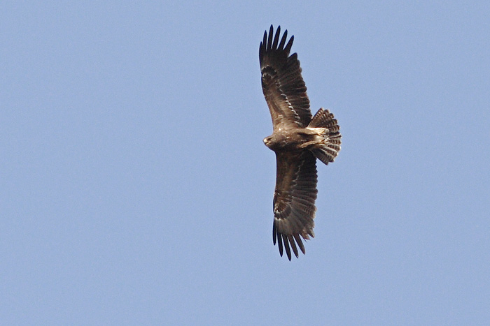

ПРЕПОРЪКИ И УКАЗАНИЯ ЗА ОПАЗВАНЕ
Да се запазват дървета с гнезда и големи стари дървета в окрайнините на гората и в отделите, където е регистрирано присъствие на вида, тъй като те са потенциални места за гнездене. Да се опазва в естествен вид крайречната растителност по реките в стопанството. Да не се разорават ливадите и пасищата в района.
В радиус от 300 м около гнезда на вида не се извършват стопански дейности през гнездовия период 01.03 – 01.08. През останалото време на годината зоната без сечи е с радиус 150 м. В подотделите с регистрирани гнезда на вида не се извеждат интензивни сечи (не повече от 20%).

ПРЕПОРЪКИ И УКАЗАНИЯ ЗА МОНИТОРИНГ
Картиране на гнездещите в ДЛС двойки /в периода 10.05 - 31.07/ и ежегоден мониторинг на съответните отдели за присъствието на вида.

ЗАПЛАХИ:
1. Унищожение на естествените местообитания на вида при различни антропогенни дейности: премахване на характеристики на ландшафта, промяна в предназначението и начина на трайно ползване на обитаемите от вида земи; използване на пестициди;
2. Изземване на яйцата на птиците;
3. Обезпокояване на птиците през гнездовия период.
4. Бракониерство и отсрел на вида;
5. Пресушаване на водоемите;
6. Изсичане на естествените гори;

- Бухал (Bubo bubo L.)
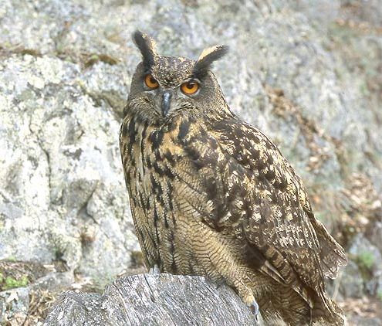
Обитава скалисти терени, проломи, рядко в стари широколистни гори и обрасли с гъста растителност места. Среща се предимно в равнините и ниските планини. Брачният период започва през януари-февруари. Гнезди в скални пукнатини и надвеси, на земята и рядко в храсти на дървета или стари гнезда на дневни грабливи птици на дървета. Не строи гнезда, снася в някоя ниша или ямка на скален корниз или малка пещеричка. В края на март снася 2-4 яйца. Малките започват да летят през юли. Застрашен вид, включен в „Червена книга на България/ново издание/ и в Приложение 1 на Директивата за птиците на ЕС. Храни се с разнообразни животни- зайци, дребни лисици и порове, таралежи, гризачи, птици, вкл други нощни и дневни грабливи птици и чапли и др.

ПРЕПОРЪКИ И УКАЗАНИЯ ЗА ОПАЗВАНЕ
През гнездовият период 01.03. – 01.07. в подотделите с установено присъствие на вида и в подотделите около скали с установено гнездене на вида не се извършват стопански дейности. В тези подотели не се провеждат санитарни сечи, освен в случаите на големи природни нарушения или доказан каламитет.
При провеждане на лесовъдски мероприятия в тези и съседните подотдели се запазват дървета с храти, които са потенциални места за гнездене. Да не се допуска застрояване, изграждане на спортни съоръжения и фрагментиране на горските местообитания в тези подотдели и около тях.
Препоръчително е местоообитанията на видовете да се обособят като гори във фаза на старост.

ПРЕПОРЪКИ И УКАЗАНИЯ ЗА МОНИТОРИНГ
Да се картират гнездовите находища вида и да се следи за тяхното ежегодно състояние. Видът е постоянен. Пее активно от януари до май и през есента- септември- октомври и в тези периоди и най-лесно да бъде регистриран.

- Черен кълвач (Dryfifpus martius L.)
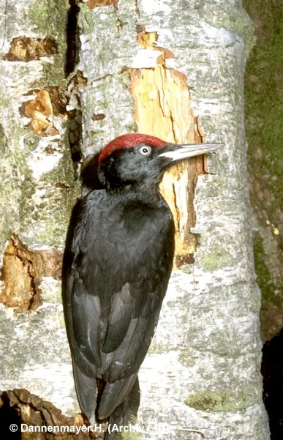
Обитава стари букови, иглолистни и смесени планински гори до горната им граница; по-рядко нископланински и равнинни гори. Гнезди в стари дървета с храсти. Най-рано брачни прояви са установени в началото на март, а напуснали гнездото малки в началото на май. Люпилото е от 4-5 яйца, мътенето продължава 12-14 дни, а престоят на малките в гнездото 24-28 дни. При загуба на първото люпило прави второ люпило. В стари гори гнездовият участък обхваща 100-300 ха, а в горите с малко количество стари и умиращи дървета – 1000-1600 ха. Рядък вид, включен в „Червена книга на България, том 2, стр. 126”.

ПРЕПОРЪКИ И УКАЗАНИЯ ЗА ОПАЗВАНЕ
През гнездовия период 01.02. – 01.07. в подотделите с установено присъствие на вида не се извършват стопански дейности. В тези подотели не се провеждат санитарни сечи и събиране на суха и паднала маса, освен в случаите на големи природни нарушения или доказан каламитет.
При провеждане на лесовъдски мероприятия в тези и в съседните подотдели задължително се запазват всички стоящи и паднали мъртви дървета, дърветата с храГСПи, както и дървета с видими признаци на заболяване и гнилота. Задължително части от насажденията се запазват като острови на старостта (без никакви лесовъдски мероприятия).
Препоръчително е местоообитанията на вида да се обособят като гори във фаза на старост.

ПРЕПОРЪКИ И УКАЗАНИЯ ЗА МОНИТОРИНГ
Да се картират гнездовите находища на вида и да се следи за тяхното ежегодно състояние.
ЗАПЛАХИ:
1. Унищожение на естествените местообитания на вида при различни антропогенни дейности: премахване на характеристики на ландшафта, промяна в предназначението и начина на трайно ползване на обитаемите от вида земи; използване на пестициди;
2. Изземване на яйцата на птиците;
3. Обезпокояване на птиците през гнездовия период.
4. Бракониерство и отсрел на вида;
5. Пресушаване на водоемите;
6. Изсичане на естествените гори;

- Шипобедрена костенурка (Testudo graeca)
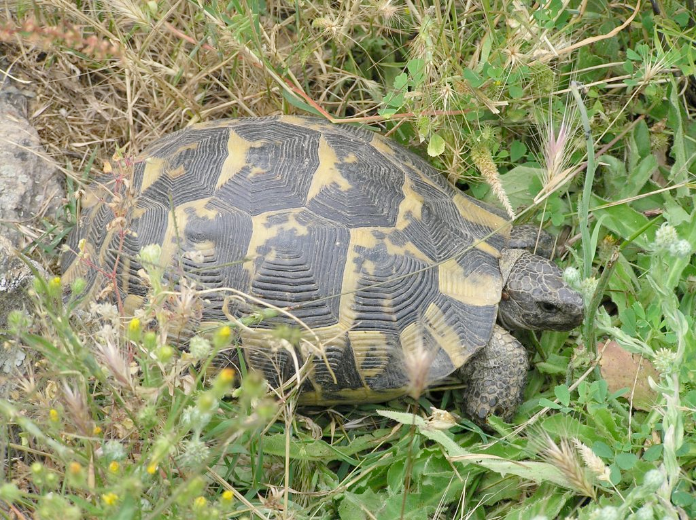
Гръбният панцер (карпаксът) е жълтеникав с черни петна, коремният (пластронът) – жълтеникав до светломаслиненозелен. Главата, шията и крайниците са мътнозеленикави и жълтокафяви. На задната страна на бедрата има по една конична рогова брадавица. На дължина достига до 30 см. Обитава най-често сухи припечни карстови терени. Зимата прекарва в сън, като се заравя в дупки. Размножава се през март-април. През юни-юли женската изравя с крайниците си трапчинки и снася 2-8 яйца. В един сезон женската снася яйца три пъти, така че една женска снася средно по 16 яйца. Инкубацията им продължава около 2-3 месеца. Храни се с треви, листа, плодове, понякога със земни червеи, охлюви и др.

ПРЕПОРЪКИ И УКАЗАНИЯ ЗА ОПАЗВАНЕ
Опазване на високостъблените дъбови и букови гори главно с южни изложения и на храсталаците е от ключово значение за вида. Също така не бива да се употребяват химически средства за защита в селското и горското стопанство в подотделите с регистрирано присъствие на вида. Да не се събират, местят или убиват индивидите от вида, а случаите на бракониерски улов на костенурки да се наказват строго, както е предвидено по ЗБР. Да не се допуска палене на стърнищата в съседство. След горски пожари да не се разорава опожарената територия. По възможност да се оставят подотдели с подлес в периферията на горските масиви. Екотонните зони (между гората и откритите пространства) да не се почистват от храсти. Да не се разширява съществено съществуващата асфалтирана пътна инфраструктура, защото много често животни от този вид загиват по пътищата.
ЗАПЛАХИ:
1. Унищожение на естествените местообитания на вида при различни антропогенни дейности: премахване на характеристики на ландшафта, промяна в предназначението и начина на трайно ползване на обитаемите от вида земи и т.н.;
2. Събирането, местенето или убиването им.

- Шипоопашата костенурка (Testudo hermanni)
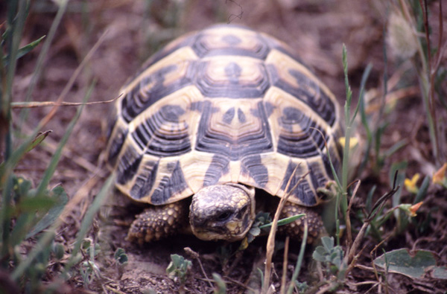
По външен вид наподобява шипобедрената костенурка, но на задната страна на бедрата няма брадавици и опашката накрая завършва с рогов шип. На дължина достига 37 см, маса – 6,5 кг. Начинът ù на живот е както на шипобедрената костенурка.

ПРЕПОРЪКИ И УКАЗАНИЯ ЗА ОПАЗВАНЕ
Опазване на високостъблените дъбови и букови гори главно с южни изложения и на храсталаците е от ключово значение за вида. Също така не бива да се употребяват химически средства за защита в селското и горското стопанство в подотделите с регистрирано присъствие на вида. Да не се събират, местят или убиват индивидите от вида, а случаите на бракониерски улов на костенурки да се наказват строго, както е предвидено по ЗБР. Да не се допуска палене на стърнищата в съседство. След горски пожари да не се разорава опожарената територия. По възможност да се оставят подотдели с подлес в периферията на горските масиви. Екотонните зони (между гората и откритите пространства) да не се почистват от храсти. Да не се разширява съществено съществуващата асфалтирана пътна инфраструктура, защото много често животни от този вид загиват по пътищата.
ЗАПЛАХИ:
1. Унищожение на естествените местообитания на вида при различни антропогенни дейности: премахване на характеристики на ландшафта, промяна в предназначението и начина на трайно ползване на обитаемите от вида земи и т.н.;
2. Събирането, местенето или убиването им.

- Смок мишкар (Еlaphe longissima longissima)
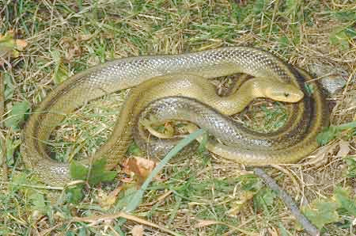
Обитава предимно влажни гористи места или мезофилни ливади с храстова растителност, понякога на скалисти терени. Копулацията е в края на май до средата на юни. Снася 2-10 яйца в края на юни до първото десетдневие на юли, най-често в храсти и други места с гниеща дървесина. Половата зрелост настъпва на третата пролет.
Застрашен вид, включен в „Червена книга на България, том 2, стр. 39”. Среща се предимно в стари дъбови гори.

ПРЕПОРЪКИ И УКАЗАНИЯ ЗА ОПАЗВАНЕ
Да не се извеждат сечи в старите гори с установено обитаване на вида. Също така не бива да се употребяват химически средства за защита в селското и горското стопанство. Да не се допуска палене на стърнищата. Не се препоръчва разширяване на съществуващата пътна инфраструктура, в близост до местообитанията на вида, защото много често животни от този вид загиват по пътищата. Да се опазват старите храстови дървета, дори и в горски участъци с по-млада гора. Да се обособяват допълнително гори в фаза на старост.

ПРЕПОРЪКИ И УКАЗАНИЯ ЗА МОНИТОРИНГ
Необходимо е да се проведе специализирано изследване за числеността, разпространението и хабитатните предпочитания на вида в района.

ЗАПЛАХИ: 1. Унищожение на естествените местообитания на вида при различни антропогенни дейности: премахване на характеристики на ландшафта, промяна в предназначението и начина на трайно ползване на обитаемите от вида земи

ВКС 1.3 КРИТИЧНИ КОНЦЕНТРАЦИИ НА ВИДОВЕ

Целта на този елемент е да осигури запазването на гори с важни концентрации на видове, които използват дадената горска територия постоянно или само през определено време или в отделни фази от жизнения си цикъл. Тук се включват критични места за размножаване и миграции, миграционни маршрути и коридори (по отношение на географската ширина или надморската височина). В тази ВКС могат да бъдат използвани съществуващите системи за определяне на територии с високи концентрации на видове, например Орнитологично важни места, Ботаническо важни места, Херпетологично важни места и т.н.

Примери за важни временни концентрации:
• Концентрации на мигриращи птици
• Токовища на глухари
• Колонии от прилепи
• Миграции на риби до местата за хвърляне на хайвер
• Сватбовища на елени

- Благороден елен (Cervus elaphus)
Обитава всички горски комплекси, като предпочита по изредените широколистни и смесени гори с повече тревна растителност и подраст. Широко разпространен е на цялата територия на ДЛС Воден – Ири Хисар.
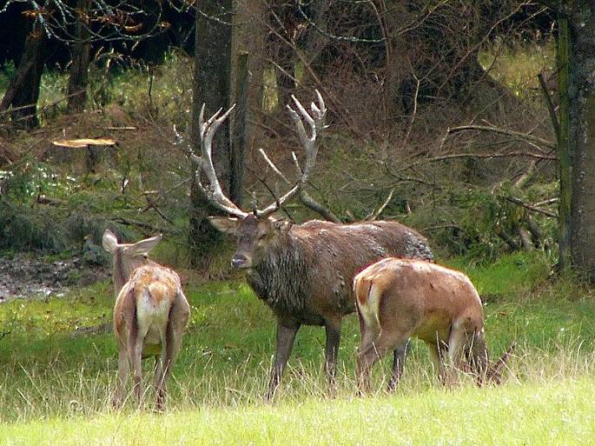

ПРЕПОРЪКИ И УКАЗАНИЯ ЗА СТОПАНИСВАНЕ
Да се контролира строго бракониерството в района. Да се регулира числеността на хишниците.
Да се ограничат горскостопанските работи в периода 01-30.09, около сватбовищата на благородния елен.

ПРЕПОРЪКИ И УКАЗАНИЯ ЗА МОНИТОРИНГ
Провеждане на ежегодно преброяване на елените в района и определяне на половото съотношение на животните.
ЗАПЛАХИ:
- Безпокойство- целогодишно от скитащи кучета.
- Потенциална заплаха са бракониерството и отстрелът по границите на стопанството със земеделските територии.

ВКС 2. ЕКОСИСТЕМИ И МОЗАЙКИ ОТ ЕКОСИСТЕМИ НА НИВО ЛАНДШАФТ

Непокътнати горски ландшафти, големи екосистеми на ниво ландшафт и мозайки от екосистеми с глобално, регионално или национално значение, в които съществуват жизнени популации на повечето естествено срещащи се видове в естествените им модели на разпространение и обилие.

Гори, които съдържат жизнеспособни популации на повечето или всички местни видове, трябва да имат голяма площ и да са сравнително неповлияни от човешка дейност и с ниско ниво на фрагментация (% незалесени територии). Целта на определяне на тази консервационна стойност е да бъдат включени типични ландшафти и тяхното биологично многообразие от съответния горскорастителен район.
ВКС 2 представляват значими горски територии, формиращи ландшафт от регионално и национално значение, в които всички естествено срещащи се видове съществуват при естествени условия на разпространение и обилие.

На територията на стопанството ВКС 2 е представено от отдели 1-143.

ПРЕПОРЪКИ И УКАЗАНИЯ ЗА СТОПАНИСВАНЕ НА ВКС 2
- Планираните лесовъдски и стопански мероприятия не трябва да водят до намаляване на процента на лесистост на стопанството.
- Да се използват лесовъдски системи, които да поддържат видовото, възрастовото и структурното разнообразие в насажденията и на ниво ландшафт. Да се прилагат природосъобразни и разнообразни лесовъдски системи в съответствие с особенностите на конкретното насаждение.
- Най-малко 5% от територията на горскостопанската единица трябва да бъдат отделени за осигуряване на гори от основно представените горскодървесни видове, които са във фаза на старост (Old-growth forests).
- Да се спазват екологични принципи и практики при планиране и извеждане на лесовъдските мероприятия. При провеждане на лесовъдски дейности да се поддържат определено количество мъртва дървесина в насаждението, дървета с храсти, единични и групи стари дървета.
- Да се дава приоритет на естественото възобновяване. Да се прилагат лесовъдски системи, които осигуряват естествено възобновяване.
- Не се допуска смяна на коренния дървесен състав на насажденията освен в случаите когато: 1. След големи природни нарушения територията е оставена на естествената сукцесия. 2. Целта на стопанисването на насаждението е възстановяване на коренни видове.
- При възстановителни дейности (залесяване) да се използват само местни видове и произходи. В определените по ВКС 2 територии да не се внасят чуждоземни дървесни видове и произходи с изключение на дендрариумите и географските култури, както и животински видове извън естественият им ареал на разпространение, с изключение на ДЛС.
- Да не се допуска изкуствено залесяване на естествени открити пространства в горските масиви, с изключение на мероприятия за контрол на ерозионни процеси.
- Да не се допускат дейности (в това число и лесовъдски), които да увеличават антропогенната фрагментираност на територията. При планиране на пътищата и инфраструктурата, трябва максимално да се запази целостта на ландшафта. Необходимо е да се осигурят подходящи елементи, намаляващи влиянието на фрагментираността на територията, които да подпомагат движението на организмите – например да се предвиждат коридори за придвижване, връзки и зони на спокойствие на животните и т.н.

ПРЕПОРЪКИ И УКАЗАНИЯ ЗА МОНИТОРИНГ НА ВКС 2
- При провеждане на мониторинга се следят и количествените показатели на трите критерия – естественост, фрагментираност и размер на територията. Количествените показатели трябва да съответстват на посочените в таблицата за пълна оценка за всеки от определените горско-растителни пояси.
- Мониторингът се извършва всяка година по документи. Да се използват действащите горскостопански планове, планове за управление, териториално устройствени планове, процедури, свързани с промяна на предназначението на земи и гори от горския фонд, и т.н.
- Да се осъществява контрол върху изпълнение на дърводобивните дейности.
- На всеки 5 години да се прави ревизия на теренни обекти, в които са проведени дейности, касаещи някой от критериите. Да се провеждат консултации със заинтересованите групи, обществеността и съответните власти, за да се осигури информираността на всяка от страните за дейностите на другата страна и работа за смекчаване на потенциалните бъдещи заплахи, като незаконна сеч, разработване на мини, неустойчиво земеделие и др.
- Да се извършва мониторинг на въздействието на външни заплахи от антропогенен характер, например пожари, както и мониторинг на условията за възникване на екстремни събития, например нападения на вредители и др. и прилагане на превантивни мерки когато е възможно.

ЗАПЛАХИ
Природни нарушения (ветровали, снеговали, пожари) или каламитети. Маркиране и сеч на биотопна дървесина (стояща и лежаща мъртва дървесина). Извеждане на сечи в буферните зони около постоянните водни течения и/или на границата с открити площи. Намаляване на лесистостта на насажденията. Нарушаване на видовото, възрастовото и структурното разнообразие в насажденията. Унищожаване на горите във фаза на старост. Извършване на сеч на биотопни дървета и не оставане на мъртва дървесина. Голи сечи. Залесяване с неместни и/или инвазивни видове. Изкуствено залесяване на естествени открити пространства в горските масиви. Горски пожари.

ВКС 3. ЕКОСИСТЕМИ И МЕСТООБИТАНИЯ.

ГВКС представляват всички ГТ, включени в списъка на Приложение 4 към Националното ръководство. За ВКС се считат и гори, притежаващи характеристики, отличаващи ги като гори във фаза на старост (Old growth forests), които със своята възрастова структура и степен на естественост представляват местообитание на комплекс от видове от специфични екологични и таксономични групи.

За определяне на горите, отговарящи на критериите на ВКС 3, са използвани данни от ГСП на ТП ДЛС „Воден – Ири Хисар”. Извършено е и теренно обследване на идентифицираните за тази консервационна стойност типове екосистеми. Съгласно списъка към Приложение 4 на Националното ръководство за определяне на ГВКС, за територията на ТП ДЛС „Воден – Ири Хисар” са идентифицирани 4 типа редки, застрашени или изчезващи екосистеми. Границите на отделните гори, представляващи ВКС 3, не са отбелязани на терена тъй като в повечето случаи съвпадат с границите на насаждението.

G1.1112 Eastern European poplar-willow forests/Крайречни върбово-тополови гори
В това местообитание се развиват крайречни, най-често смесени върбово-тополови, или чисти върбови или тополови гори в низините и равнините, в условията на континентален климат в Северна България. Най-голямо разнообразие имат в поречието на р. Дунав и по островите му. В долните и средни течения на големите притоци на р. Дунав – Искър, Огоста, Лом, Вит, Осъм, Янтра, Русенски Лом, са се запазили на различни места като тесни ивици, доминирани главно от върба или малки петна от бели и черни тополи. Развиват се на глинесто-песъчливи, богати най-често карбонатни алувиални (наносни) почви. Те са добре аерирани и богати на хумус, но хумификацията им периодично се прекъсва от заливанията и отлагането на нови наноси. Богати са на азот, с което се обяснява и наличието на много нитрофилни видове в състава на горската растителност. Терените се характеризират с различно по продължителност и височина на водния стълб заливане от „черешовите” води, с максимум в края на май до началото на юни. Най-продължително (4-6 месеца) се залива зоната разположена до 2 m височина от средното ниво на р. Дунав. В зоната над 5 m, където заливанията са спорадични, растителността се развива върху карбонатни черноземи, а в местата със задържане на вода и отлагане на наноси главно по „затоните” (канали) на островите и блатата - на ливадно-блатни почви. Основни едификатори в най-дълго заливаната част са Salix alba и Salix х rubens - хибрид на Salix alba и Salix fragilis. Заедно с тях често се срещат Populus alba и P. nigra, и по-рядко типичната Salix fragilis. Върбите формират пионерни съобщества на освободените песъчливо-глинести коси и алувиални наноси, които постоянно се променят в зависимост от динамиката на наносите на р. Дунав. Върбите достигат височина около 8-12 m, а проективното им покритие до 80-90 %. Развиват въздушни корени, като броят и гъстотата им зависят от продължителността на заливане. На места е развит храстов етаж, в който участват Rubus caesius var. aquaticus (основен доминант), Crataegus monogyna, Cornus sanguinea, Euonymus europaeus, Ligustrum vulgare и по-рядко Frangula alnus, Viburnum opulus. На много места (особено по р. Дунав) първичната структура на крайречните гори е силно променена от масовото участие в храстовия етаж на инвазивния американски вид Amorpha fruticosa. За върбовите гори е характерно, че се срещат често увивни растения – Clematis vitalba, Humulus lupulus, Vitis sylvestris. Флористичната структура на тревния етаж е много разнообразна и включва предимно хигрофити, нитрофили и много рудерали. На по-осветените и по-дренирани места височината на този етаж може да надмине 1,5 m. Най-често в него участват Althaea officinalis, Bidens frondosa, B. tripartita, Calystegia sepium, Cirsium arvense, Echinochloa crus-galli, Er i geron annuus, Euphorbia lucida, E. palustris, Galium aparine, G. palustre, Glycyrrhiza echinata, Iris pseudacorus, Leucojum aestivum, Lycopus europaeus, Lysimachia nummularia, L. vulgaris, Lythrum salicaria, Myosotis scorpioides, Phalaris arundinacea, Phragmites australis,Polypogon viridis (= Agrostis verticillata), Rorippa amphibia, Solanum dulcamara, Stachys palustris, Symphytum officinale, Typha latifolia, Urtica dioica. Рудералните и нитрофилни видове доминират по откритите места, които се появяват при деградацията вследствие на антропогенната дейност или на естественото изреждане на върбовите гори, когато те надминат 40-50 годишна възраст. Прекратяването на ежегодните заливания също води до ксерофитизация, рудерализация и увеличаване на участието на Amorpha fruticosa - вид, който не издържа на продължителното заливане.
Тополите формират и смесени фитоценози с други дървесни видове, които понасят преовлажнението и заливанията. Това са най-често черната (Populus nigra) и бялата (Populus alba). Те са сравнително по-сухолюбиви от върбите и се развиват при заливане до около 60 дни. На места образуват и монодоминантни, но неголеми по площ гори, които имат флористична структура много близка до тази на върбовите гори. Заради това всички смесени върбово-тополови съобщества с участие или доминиране на Populus alba, P. nigra, Salix alba,принадлежат към една асоциация Salicetum albae s.l. (= Salici-Populetum) от съюза Salicion albae. В състава на тези гори участват макар и единично и други дървесни видове – Alnus glutinosa, Fraxinus oxycarpa, Morus alba, Pyrus pyraster, Quercus robur, Ulmus laevis, Ulmus minor, а в последните години все повече се разпространява инвазивният вид Acer negundo. Характерно е масовото навлизане на американски неофити в структурата на ценозите на Дунавските заливни гори. Такива са Bidens frondosa, Echinocystis lobata, Sicyos angulatus. Последните два вида са едногодишни увивни растения, които във вътрешността на някои острови образуват плътна покривка върху дървесния и храстовия синузий.
Поради богатите почви, върху които се развиват алувиалните гори, на много места те са напълно унищожени и заменени от обработваеми площи. Широко се практикува, както край р. Дунав, така и във вътрешността на страната, отглеждането на интензивни тополови култури (предимно Populus x euroamericana cv. I-214) на мястото на естествени върбово-тополови гори (Цонев и Димитров 2012).
Този тип гори са включени в Червена книга на Р. България том. 3 с категория “застрашено местообитание” (Бисерков и др. /ред./ 2012).

На територията на ТП ДЛС „Воден – Ири Хисар” местообитанието е установено на площ от 1,4 ха.

ПРЕПОРЪКИ И УКАЗАНИЯ ЗА СТОПАНИСВАНЕ
За да бъдат запазени се препоръчва в тези гори да се преустанови всякаква стопанска дейност. Не се допуска трансформация на тези гори в интензивни култури. Необходимо е да се намери баланс между площите, заети от интензивни тополови култури и естествените крайречни екосистеми, доминирани от естествената крайречна растителност. На местата където тези горски екосистеми са изчезнали или деградирали е необходимо да се приложат възстановителни мерки, които могат да включват възстановяване на нарушен хидрологичен режим, регулиране на инвазивните видове, подпомагане естественото възобновяване на местните видове (върби, каваци, елши) и изкуствено залесяване с местни видове.
При необходимост от прилагане на мероприятието “почистване на речните корита” да се дефинират конкретни параметри на намесата. Допустимо е да се премахват само дървета в рамките на речното легло, които при екстремни нива на водите има реална опасност да бъдат изкоренени или пречупени, както и част от сухите дървета. При това мероприятие все пак трябва да се осигури и запазването на ключови елементи на биоразнообразието – мъртва дървесина, дървета с храсти и т.н.
Необходимо е да се предприемат мерки за подобряване охраната на горите и преустановяване на незаконните сечи на крайречни дървета.
Въвеждане на забрани за редуциране на площите на този тип местообитания с цел инфраструктурни и други проекти, увеличаване на земеделските земи и т.н.

ЗАПЛАХИ
1. Изчистване на насаждения от мъртва и биотопна дървесина, в т.ч.дървета с хралупи, единични и групи със стари дървета.
2. Антропогенна фрагментираност на територията.
3. Намаляване процента на ГФС.
4. Намаляване процента на лесистост.

G1.7C41 Silver lime woods/Гори от сребролистна липа (Tilia tomentosa)
Гори с ясно изразено доминиране на сребролистна липа (Tilia tomentosa), възникнали предимно вторично на мястото на дъбови гори. Освен основният вид, в дървесния етаж участват Acer campestre, Fraxinus ornus, Quercus cerris, Q. robur, Quercus frainetto, Q. petraea agg., Acer platanoides, A. pseudoplatanus, A. tataricum, Sambucus nigra, Sorbus torminalis, Tilia cordata. В липовите гори няма развит храстов етаж. В някои съобщества сравнително често се среща Staphylea pinnata, Други храстови видове, които участват в състава на липовите гори, са Berberis vulgaris, Cornus mas, C. sanguinea, Corylus avellana,Crataegus monogyna, Ligustrum vulgare, Viburnum lantana. Тревната покривка е с ниско покритие, като по-често се срещат Arum maculatum, Buglossoides purpurocoerulea, Dactylis glomerata, Hedera helix, Geum urbanum, Melica uniflora, Melittis melissophyllum, Ruscus aculeatus, Ruscus hypoglossum, Asperula taurina, Carex pilosa, Cephalanthera damassonium, Lilium martagon, Limodorum abortivum, Platanthera chlorantha, Stellaria holostea и др. Характерно е масовото развитие на пролетни ефемероиди (Anemone ranunculoides, Convallaria majalis, Corydalis bulbosa, C. solida, Ranunculus ficaria, Gagea minima, Galanthus elwesii, Helleborus odorus, Isopyrum thalictroides, Lamiastrum galeobdolon, Polygonatum latifolium, Pulmonaria officinalis, Scilla bifolia, Viola odorata, V. reichenbachiana), които на места формират кратковременен етаж с покритие до 80 (Цонев 2012).
Този тип гори са включени в Червена книга на Р. България том 3 Природни местообитания с категория “застрашено местообитание” (Бисерков и др. /ред./ 2012).
На територията на ТП ДЛС „Воден – Ири Хисар” местообитанието е установено в отдели:.
Общата площ на подотделите , попадащи в екосистемата е 1928.2 ха.

ПРЕПОРЪКИ И УКАЗАНИЯ ЗА СТОПАНИСВАНЕ
Лесовъдските мероприятия трябва да подпомагат създаването на смесени насаждения и да осигурят тяхното структурно и видово разнообразие. Не се прилагат краткосрочно-постепенни сечи, тъй като те няма да осигурят условия за възобновяването на всички желани дървесни видове. Особено внимание трябва да се обърне на запазването и увеличаването на участието на дъбовете в състава на насажденията. Необходимо е, отгледните мероприятия да се извършват навреме, за да се подобри устойчивостта и качествените показатели на младите насаждения както и да се контролира видовия състав.
Да се осигури запазването на ключови елементи на биоразнообразието – мъртва дървесина, острови на старостта, дървета с храсти и т.н.
Необходимо е да се прилага строг контрол при събирането на цветовете за стопански цели и недопускане сеч на клони и цели дървета за тази цел.
ЗАПЛАХИ
1. Изчистване на насаждения от мъртва и биотопна дървесина, в т.ч.дървета с хралупи, единични и групи със стари дървета.
2. Антропогенна фрагментираност на територията.
3. Намаляване процента на ГФС.
4. Намаляване процента на лесистост.

G1.7А1 Euro-Siberian steppe [Quercus] woods/Лесостепни гори от цер (Quercus cerris) или дръжкоцветен дъб (Quercus pedunculiflora)
Гори доминирани от цер (Quercus cerris) или дръжкоцветен дъб (Quercus pedunculiflora) върху льос в Дунавската равнина, Лудогорието и Добруджанското плато. На територията на България се различават два подтипа.
Към първия подтип се отнасят Лесостепните гори от цер. Към него се отнасяг церови гори върху льосовите възвишения на северните части на Дунавската равнина и Лудогорието, от 100 до около 400 m надм. вис. Церовите гори заемат билната, заравнена част на тези хълмове или склоновете предимно с южно, югозападно и югоизточно изложение. Обикновено по източните и северните склонове те прехождат в ценози на сребролистна липа (Tilia tomentosa), а в Лудогорието – и на обикновен габър (Carpinus betulus) и планински ясен (Fraxinus excelsior). На най-ерозираните места, тези гори преминават в гори и храсталаци на келяв габър (Carpinus orientalis). Льосовите седименти, върху които се развиват съобществата на цера, са предимно глинести, което се отразява на почвената покривка, която също е по-тежка и глинеста в сравнение с местата, където се срещат термофилните смесени церово-благунови гори. Почвите са основно черноземи и файоземи, а по-рядко - лесивирани. Те са сравнително богати и дълбоки, но са сухи, като засушаването се задълбочава през летните месеци. В този район климатът се отличава с изразена континенталност - големи температурни годишни амплитуди, лятно засушаване и сравнително малка годишна сума на валежите (между 500 и 600 mm).
Лесостепните церови гори са разпространени основно на север от линията, свързваща градовете Видин - Брусарци - Воден – Ири Хисар Слатина - Койнаре - Летница - Павликени - Опака - Воден – Ири Хисар - Вълчидол - Варна. На юг, в границите на Предбалкана се увеличава участието на благуна (Quercus frainetto) и горите преминават в чисто благунови. Церовите гори са предимно издънкови, но се срещат и смесени със семенни индивиди. Повечето са на възраст между 40 и 60 години и с височина на дървесния етаж между 8 и 10-20 m. Склопът варира от 0,6 до 0,9. В дървесния етаж, освен Quercus cerris, участват сравнително често още Q. pubescens, Q. frainetto, Q. virgiliana, Q. dalechampii, Q. pedunculiflora, Sorbus domestica, Pyrus pyraster, Ulmus minor, Acer campestre. На места могат да формират втори дървесен етаж Acer tataricum, Carpinus orientalis, Fraxynus ornus, с височина около 5-6 m, но по-често те участват в храстовия етаж. В Лудогорието, на по-влажни места (в доловете) се появяват и видове като Tilia tomentosa, Carpinus betulus, Sorbus torminalis. В храстовия етаж доминира глогът (Crataegus monogyna), а при осветляването на гората, често вследствие на антропогенната дейност (неправилно провеждани санитарни сечи и паша), на много места (например в Средна Дунавска равнина) той се замества от смрадликата (Cotinus cogyggria). Етажът на смрадликата обикновено е около 1-1,5 m висок, но на най-осветените места достига и до 3-4 m. Други храстови видове, които сравнително често участват са: Chamaecytisus hirsutus,Cornus mas,C. sanguinea, Euonymus europaeus, E. verrucosus, Prunus spinosa, Rhamnus cathartica, Rosa gallica, Viburnum lantana.В тревния етаж участват предимно видове, широко разпространени в дъбовите гори в България, но са примесени и с някои лесостепни елементи, характерни за светли гори и храсталаци. Най-често срещаните тревни видове в лесостепните дъбови гори са: Allium fuscum,Betonica officinalis(= Stachys officinalis), Brachypodium sylvaticum, Buglossoides purpurocаerulea, Bupleurum praealtum, Clinopodium vulgare, Crocus flavus, Dactylis glomerata, Doronicum hungaricum, Festuca heterophylla, Fragaria vesca, Galium pseudaristatum, Geum urbanum, Glechoma hirsuta, Helleborus odorus, Iris sintenisii, I. variegata, Laser trilobum, Lathyrus niger, L. pannonicus, Lychnis coronaria, Muscari tenuiflorum, Peucedanum alsaticum, Sedum maximum, Serratula tinctoria, Tanacetum corymbosum, Teucrium chamaedrys, Verbascum phoeniceum, Viola odorata, Viscaria vulgaris.
Лесостепните церови гори са част от големия комплекс на дъбовите гори от хълмистите равнини и предпланините на Югоизточна Европа от съюза Quercion frainetto, въпреки че показват преходна характеристика и някои от елементите са типични за лесостепния съюз Aceri tatarici-Quercion. Видове характерни за последния съюз са Acer tataricum, Doronicum hungaricum, Lathyrus pannonicus.
Лесостепните церови гори са били подложени на дългогодишно и силно антропогенно влияние – сечи, паша на селскостопански животни, опожаряване. Често (особено в Дунавската равнина и по-ограничено в Лудогорието) те имат много трудно възобновяване, а увеличаването на участието на някои храстови като смрадликата и житни треви, правят това възобновяване невъзможно. На много места тези гори са заменени от производни дървесни, храстови и тревни ценози - например на Bothriochloa ischaemum(= Dichanthium ischaemum), Carpinus orientalis, Chrysopogon gryllus, Fraxinus ornus (Цонев и Хинков 2015).
Този подтип е включен в Червена книга на Р. България том 3 Природни местообитания с категория “застрашено местообитание” (Бисерков и др. /ред./ 2012).
Вторият подтип включва Лесостепните гори от дръжкоцветен дъб. Към него се отнасят гори от дръжкоцветен дъб (Quercus pedunculiflora) в Североизточна България. Тези съобщества се развиват върху типични черноземи, най-често в някои плитки и неголеми по площ понижения. Там благодарение на приосновната скала – мощна покривка от глинест льос върху карстовата подложка на платото, се формират временни водоносни хоризонти, задържащи вода през пролетта. Влияние върху растителността оказва и континенталният климат, малкото количество валежи и силните източни ветрове през зимата.
Горите на дръжкоцветен дъб са много малки по площ, изолирани и силно деградирали. От някои са останали само групи или единични дървета дръжкоцветен дъб. Освен дръжкоцветният дъб, в дървесния етаж се срещат още Acer campestre, A. tataricum, Cerasus mahaleb (= Prunus mahaleb), Pyrus pyraster, Ulmus minor и по-рядко Quercus cerris, Tilia tomentosa. Храстовият етаж обикновено е добре развит и в него участват Crataegus monogyna, Cornus sanguinea, Cotinus cogyggria, Euonymus europaeus, E. verrucosus, Ligustrum vulgare, Prunus spinosa, Rhamnus catharticа, Sambucus nigra, Viburnum lantana,а по литературни данни и Amygdalus nana.Последният вид подчертава лесостепния характер на тези съобщества. В тревния етаж се срещат широко разпространени видове: Betonica officinalis(= Stachys officinalis), Brachypodium sylvaticum, Buglossoides purpurocаerulea, Clinopodium vulgare, Filipendula vulgaris, Geum urbanum, Myrrhoides nodosa, Urtica dioica, Viola hirta.
Лесостепните гори на дръжкоцветен дъб принадлежат към съюза Aceri tatarici-Quercion, разпространен в низините, главно край р. Дунав и северозападните брегове на Черно море, в Югоизточна Европа. Горите в България, които принадлежат към този съюз, се срещат много рядко в равнините и низините на Източна България (Цонев и Хинков 2012).
Този подтип е включен в Червена книга на Р. България том 3 Природни местообитания с категория “критично застрашено местообитание” (Бисерков и др. /ред./ 2012).
На територията на ТП ДЛС „Воден – Ири Хисар” местообитанието е установено в следните отдели отдели:

Общата площ на подотделите , попадащи в екосистемата е 9275,8 ха.

ПРЕПОРЪКИ И УКАЗАНИЯ ЗА СТОПАНИСВАНЕ
Това са устойчиви за условията на стопанството горски формации, които са в съответствие с условията на средата. При тяхното стопанисване е необходимо да се прилагат лесовъдски системи, които да осигурят тяхното структурно и видово разнообразие, както и разнообразието от фази на развитие. Основна цел на стопанисването на издънковите гори, трябва да бъде тяхното превръщане в семенни. Приоритет трябва да имат сечите с дълъг възобновителен период, а именно групово-постепенната и неравномерно-постепенната. Те ще спомогнат за формиране на неравномерна пространствена структура, осигуряваща по-голямо разнообразие от местообитания и ще спомогнат за запазването на дендрологичното разнообразие. Препоръчително е да се ограничи прилагане на краткосрочни постепенни сечи на големи територии, тъй като това води до формиране на едновъзрастни млади насаждения с хомогенна структура. Да не се извършват голи сечи и реконструкции.
Отгледните мероприятия в стопанисваните млади насаждения трябва да се извършват навреме за да се подобри тяхната устойчивостта и качествените им параметри. Да се ограничи пашата на домашни животни в насажденията.
При възникване на едроплощни природни нарушения /ветровали, каламитети и пожари/ е препоръчително част от засегнатата площ да не се залесява, а да се остави на естествената сукцесия. Това ще допринесе за повишаване на структурното и видовото разнообразие на територията.
При планирането и извеждането на лесовъдските мероприятия да се осигури пространственото представяне на различните сукцесионни фази и етапи в развитието на дъбовите съобщества. Особено внимание трябва да се обърне за запазването на насаждения, които са достигнали “фаза на старост” (old growth forests).
Да се осигури запазването на ключови елементи на биоразнообразието – мъртва дървесина, острови на старостта, дървета с храГСПи и т.н.
Забрана за намаляването на площа на насажденията с цел инфраструктурни и други проекти.

ЗАПЛАХИ
1. Изчистване на насаждения от мъртва и биотопна дървесина, в т.ч.дървета с хралупи, единични и групи със стари дървета.
2. Антропогенна фрагментираност на територията.
3. Намаляване процента на ГФС.
4. Намаляване процента на лесистост.

Гори във фаза на старост (Old growth forests)
Горите във фаза на старост (Old growth forests) представляват последната фаза от развитието на насажденията, които със своята специфична структура и функционалност са местообитание на комплекс от видове от различни екологични и таксономични групи. Поради ограничените знания за тях все още не може да се определи колко от проучените видове са свързани единствено с тези гори, но определено може да се каже, че много видове намират в тях оптимални условия за съществуване. Нещо повече, при сравняване на ГФС и по-млади гори са отчетени съществени разлики във видовия състав и обилието, което е показател за уникалноста на тези екосистеми.
Гора във фаза на старост е горска територия, в която гората е достигнала значителна възраст, не е била обект на големи природни и антропогенни нарушения и се характеризира с наличие на стари живи дървета с диаметри близки до максималните за съответния дървесен вид; дървета с изсъхнали, деформирани или счупени върхове и клони; дървета с храГСПи; стоящи и паднали едроразмерни мъртви дървета, които са в различни фази на разлагане. В голямата си част тези насаждения имат неравномерна пространствена и възрастова структура.
Необходимо е на най-малко 2% от територията на горскостопанската единица да бъдат отделени насаждения за осигуряване на гори във фаза на старост. Препоръчително е те да бъдат относително равномерно разпределени на територията, като площта на един комплекс от стари гори да бъде не по-малко от 40 ха. По възможност трябва да се осигури и свързаността на тези комплекси с коридори, които също са съставени от ГФС.
За да може да достигнат характеристиките на горите във фаза на старост определените насаждения трябва да се оставят на естествената им динамика. В тях се не се допуска лесовъдска намеса и извличане на дървесина, освен в случаите на големи природни нарушения /ветровали и каламитети на площи заемащи над 30% от ГФС/. Приблизително 160 до 230 години са нужни за да се формира гора със характеристики, на гора във фаза на старост. Трансформацията от зрели гори към гори във фаза на старост е постепенна и продължителността й зависи много от дървесния състав (видовете достигат за различно време пределна физиологична възраст), условията на месторастене (периодът е по-кратък на добри месторастения, отколкото на бедни) и първоначалната структура на насажденията (при хомогенна структура е по-бавно в сравнение с хетерогенната).

На територията на ТП ДЛС „Воден – Ири Хисар” като гори във фаза на старост са определени следните отдели/подотдели:

ДЛС Воден-Ири Хисар, ГСП (ЛУП) 2023г., Общо 1136.9 ха
Подотдел | Местообитание | Възраст | Площ, ха
BG0000168 Лудогорие |  |  | 1 136.9
112-д | 91I0 | 170 | 8.4
112-е | 91I0 | 170 | 3.3
112-ж | 910 | 170 | 17.2
112-и | 91I0 | 170 | 9.8
112-л | 91I0 | 230 | 6.8
113-б | 91I0 | 170 | 30.1
113-в | 91I0 | 170 | 4.5
113-г | 91I0 | 170 | 17.6
113-д | 91I0 | 170 | 21.7
117-к | 91I0 | 190 | 5.1
117-л | 91M0 | 160 | 2.4
119-а | 91I0 | 170 | 17.9
119-в | 91I0 | 170 | 11.8
120-а | 91I0 | 170 | 19.2
120-б | 91I0 | 170 | 12.0
120-в | 91M0 | 190 | 5.7
120-д | 91I0 | 170 | 12.7
120-е | 91I0 | 170 | 11.5
12-з | 91I0 | 100 | 18.0
13-е | 91I0 | 120 | 17.1
13-ж | 91I0 | 115 | 30.0
13-з | 91I0 | 110 | 11.5
13-к | 91I0 | 120 | 32.1
141-к | 91Z0 | 70 | 20.3
14-а | 91M0 | 120 | 15.5
14-б | 91I0 | 120 | 17.6
14-в | 91I0 | 110 | 20.2
14-г | 91I0 | 110 | 16.8
14-д | 91I0 | 120 | 15.6
15-ж | 91I0 | 110 | 23.4
15-з | 91I0 | 110 | 11.9
17-а | 91M0 | 110 | 16.5
17-д | 91I0 | 100 | 1.9
17-и | 91I0 | 130 | 17.1
26-ж | 91I0 | 130 | 15.8
26-с | 91I0 | 120 | 1.1
28-б | 91I0 | 70 | 17.3
28-д | 91I0 | 70 | 26.1
29-а | 91I0 | 65 | 19.1
29-в | 91I0 | 100 | 2.3
29-г | 91I0 | 60 | 7.6
29-д | 91M0 | 70 | 11.5
29-е | 91I0 | 70 | 9.0
29-ж | 91I0 | 65 | 18.5
84-а | 91Z0 | 60 | 21.0
84-е | 91Z0 | 60 | 20.7
84-ж | 91Z0 | 60 | 0.9
85-в | 91I0 | 70 | 11.4
85-г | 91M0 | 70 | 1.3
85-д | 91Z0 | 60 | 19.6
85-з | 91Z0 | 50 | 4.0
85-и | 91Z0 | 60 | 24.5
85-к | 91Z0 | 60 | 16.9
85-л | 91Z0 | 60 | 16.2
85-м | 91Z0 | 60 | 8.8
86-г | 91Z0 | 65 | 4.7
86-е | 91Z0 | 70 | 13.6
87-з | 91M0 | 170 | 17.5
87-к | 91I0 | 170 | 16.2
90-а | 91М0 | 130 | 2,3
90-б | 91I0 | 130 | 3.8
90-в | 91M0 | 140 | 11.6
90-д | 91I0 | 130 | 6.7
90-е | 91I0 | 130 | 23.6
90-ж | 91I0 | 130 | 5.4
90-и | 91I0 | 140 | 1.5
90-к | 91M0 | 130 | 19.8
90-м | 91M0 | 120 | 21.9
90-н | 91M0 | 120 | 1.9
95-в | 91I0 | 120 | 17.8
95-д | 91I0 | 130 | 12.5
95-ж | 91Z0 | 60 | 0.8
95-з | 91M0 | 130 | 32.7
95-и | 91M0 | 130 | 20.1
95-к | 91I0 | 110 | 16.9
95-л | 91I0 | 110 | 7.3
96-в | 91Z0 | 60 | 0.3
96-г | 91Z0 | 60 | 0.6
96-д | 91Z0 | 60 | 20.0
96-е | 91Z0 | 50 | 14.1
96-ж | 91M0 | 140 | 13.3
96-и | 91M0 | 140 | 30.8
96-к | 91Z0 | 80 | 4.8
96-л | 91Z0 | 60 | 17.6

ПРЕПОРЪКИ И УКАЗАНИЯ ЗА СТОПАНИСВАНЕ
В насажденията, отделени като гори във фаза на старост, не се допуска лесовъдска намеса и извличане на дървесина, освен в случаите на големи природни нарушения /ветровали и каламитети на площи, заемащи над 30% от площта ГФС.

ПРЕПОРЪКИ И УКАЗАНИЯ ЗА МОНИТОРИНГ НА ВКС 3
Мониторингът на ГВКС 3 включва изършване на периодични наблюдения и анализ на състоянието им, чрез теренни наблюдения и разработване, и прилагане на отделна програма за всеки вид гора.

- Програмата за мониторинг трябва да бъде разработена със стандартни оперативни процедури, които да включват ясни индикатори, подходящи за целите на стопанисване. Тя може да се провежда веднъж или повече годишно, ако е необходимо сезонно отчитане, т.е. ако в горскостопанската единица настъпват значими събития само през определени месеци.
- При теренната работа да се извършва наблюдение на показатели като жизненост на отделните дървета, структура на насаждението, здравословно състояние, наличие на дегенеративни процеси, честотата, размери и разположение на празните пространства, нивата на фрагментация, базовата територия, наличието на сукцесия и нейната посока и т.н. и/или интерпретация на дистанционно получени данни.
- Трябва да се установят заплахите за видовете гори с ВКС 3 и доколко сериозни са те, и да се определят мерките, които трябва да се вземат за намаляването им.
- За успешно прилагане на процедурите по мониторинг е необходимо обучение на персонала, участващ в горскостопанските мероприятия, което трябва да запознае всички с ограниченията предизвикани от наличието на ВКС и мерките за неговото опазване.
- При извършване на мониторинга може да се окаже, че плановете за управление не отразяват реалното състояние на горите, заплахите и тенденциите. В такъв случай трябва да се потърси съвет от специалисти, които да определят дали има пропуски в плановете и дали досегашния модел на стопанисване е критичен за опазването на вида екосистема. При установяване необходимост от промяна към по-строг режим на стопанисване, териториите с наличие на ВКС 3 могат да бъдат включени в План за действие за опазване на биоразнообразието в рамките на по-голям ландшафтен обект или могат да бъдат включени в защитени територии.
ЗАПЛАХИ
1. Изчистване на насаждения от мъртва и биотопна дървесина, в т.ч.дървета с хралупи, единични и групи със стари дървета.
2. Антропогенна фрагментираност на територията.
3. Намаляване процента на ГФС.
4. Намаляване процента на лесистост.

ВКС 4. ЕКОСИСТЕМНИ УСЛУГИ ОТ КРИТИЧНО ЗНАЧЕНИЕ

Тази ВКС се отнася до важните екологични функции на стопанисваната гора. Определени са следните компоненти:

- Гори представляващи единствени източници на питейна вода
- Гори от решаващо значение за водосбора
- Гори с решаващо противоерозионно значение
- Гори с пожарозащитни функции
- Гори с решаващо значение за земеделието и рибарството

На територията на ТП ДЛС „Воден – Ири Хисар са представени типове ГВКС, свързани с екологичните функции на горските екосистеми. Определянето на тези консервационни стойности е извършено по данни от лесоустройствения проект и проведени интервюта с горските служители и местните заинтересовани страни. За всяка една от идентифицираните ВКС-та за територията на ТП ДЛС „Воден – Ири Хисар са разписани конкретни мерки за стопанисване и мониторинг.

ВКС 4.1 ГОРИ – ЕДИНСТВЕНИ ИЗТОЧНИЦИ НА ПИТЕЙНА ВОДА

В България за ГВКС се считат всички ГТ попадащи в рамките на санитарно-охранителните зони 1 и 2 на източници за питейно-битово водоснабдяване, определени по реда на Наредба 3 от 2000 г. За ВКС се считат също и ГТ попадащи в близост до източници за питейно - битово водоснабдяване, но без определени официални СОЗ, когато те са територии, включващи реката и крайбрежните заливаеми ивици на разстояние от 3500 м над водовземането и 50 м под него с широчина не по-малка от 1500 м от двете страни на реката.

За територията на ТП ДЛС „Воден – Ири Хисар в тази консервационна стойност попадат следните отдели и подотдели, определени като вододайна зона, обособени с цел снабдяване на населените места с вода за питейно - битови нужди:

Вододайни зони: площ от 15.1 ха.

За територията на ТП ДЛС „Воден – Ири Хисар в тази консервационна стойност попадат следните отдели и подотдели, попадащи в рамките на санитарно-охранителните зони 1 и 2 на източници за питайно-битово водоснабдяване , определени по реда на Наредба 3 от 2000г.:
СЗО:
с обща площ от 464, 4 ха.

ПРЕПОРЪКИ И УКАЗАНИЯ ЗА СТОПАНИСВАНЕ НА ВКС 4.1
1. До обособяване на санитарно-охранителни зони за източниците на питейна вода, съгласно Наредба 3 от 2000 г., се използват следните общи препоръки за лесовъдска намеса:
- Да се подпомага създаването и поддържането на смесени насаждения с неравномерна пространствена структура;
- Да се използват лесовъдски системи, осигуряващи постоянно покритие на горските територии във водосбора с гора;
- Пълнотата на насажденията във водосбора да не намалява под 0.5, но и да не е по-висока от 0.8, тъй като се увеличава процента на евапотранспирация;
- Забрана за използване на голи сечи;
- Зоните в непосредствена близост до водоизточниците изискват повече внимание, минимално нарушаване на земната повърхност при извоз на дървесина, дърводобив с много ниска интензивност или липса на такъв.
2. Трябва да се извършва обучение на персонала, който участва в горскостопанските мероприятия. Обучението трябва да запознае персонала с ограниченията предизвикани от наличието на ВКС и мерките за опазване на тези стойности.
3. След обособяване на санитарно-охранителни зони за източниците на питейна вода, съгласно Наредба 3 от 2000 г., горскостопанските мероприятия трябва да се съобразяват с посочените в нея режими на стопанисване и опазване.
4. В процеса на учредяване на СОЗ, стопаните трябва да търсят компенсиране на пропуснатите ползи или увеличени разходи при стопанисването на горите .

ПРЕПОРЪКИ И УКАЗАНИЯ ЗА МОНИТОРИНГ НА ВКС 4.1
Горските стопани трябва да използват мониторинга на водите, извършван от компетентните органи – РИОСВ, басейновите дирекции или водностопанските фирми.

ЗАПЛАХИ

1.Складиране на дървесина непосредствено във водни течения.

2.Извършване на подвоз и извоз на дървесина, когато почвата е мокра и/или преовлажнена.

3.Намаляване на пълнотата на насажденията под 0,5.

ВКС 4.2. ГОРИ С РЕШАВАЩО ЗНАЧЕНИЕ ЗА РЕГУЛИРАНЕ НА ВОДНИЯ ОТТОК ВЪВ ВОДОСБОРИТЕ

В България за ГВКС се приемат всички ГТ, които представляват:
1. ГТ попадащи във водосборите на поройни водни течения, чиято лесистост надхвърля 40%;
2. Съобщества на клек (Pinus mugo);
3. ГТ представляващи горна граница на гората (ГГГ), определени по реда на ЗГ или попадащи в 200 метрова ивица под ГГГ;
4. Крайречни естествени гори от Q. pedunculiflora, Q. robur, Fr. оxycarpa, Ulmus minor, U. laevis, Salix alba, Alnus glutinosa, Populus alba, P. nigra, Platanus orientalis, попадащи в заливаемата тераса на речното течение;
5. Горите между дигата и десния бряг на р. Дунав, горите на островите и 200 метровата ивица от високия бряг на реката;
6. Гори в 100 метровата ивица на реките Марица, Тунджа, Места, Струма, Арда, Лом, Цибрица, Огоста, Скът, Искър, Янтра, Вит, Съзлийка, Стряма, Осъм, Русенски Лом, Камчия, Велека, Резовска (Българския бряг);
7. ГТ попадащи в санитарно-охранителна зона 3 на язовирите чието основно предназначение е за питейни нужди, определени по реда на Наредба 3 от 2000 г.

За територията на ТП ДЛС Воден – Ири Хисар са определени ГВКС, покриващи изискванията на т. 4.2.4: подотдел … с площ от 1,4 ха.

ЗАПЛАХИ

1.Складиране на дървесина непосредствено във водни течения.

2.Извършване на подвоз и извоз на дървесина, когато почвата е мокра и/или преовлажнена.

3.Намаляване на пълнотата на насажденията под 0,5.

ПРЕПОРЪКИ И УКАЗАНИЯ ЗА СТОПАНИСВАНЕ НА ВКС 4.2
1. Планирането и провеждането на стопанските дейности в ГВКС следва да се съобразяват с поддържане и подобряване на ВКС 4.2.
2. За насажденията с ВКС 4.2, т.4 са в сила всички мерки, които са посочени за съответните насаждения, посочени във ВКС 3
3. В насажденията, формиращи 100 метровата ивица около р. Дунав и р. Янтра могат да се посочат следните общи препоръки за лесовъдска намеса:
- За намаляване повърхностния воден отток да се използват лесовъдски системи, осигуряващи постоянно покритие с гора на горските територии в ивицата;
- При нужда се провеждат залесителни мероприятия с използване на местни видове за увеличаване лесистостта;
- В насаждения с влошени структурни параметри и устойчивост да се планират и прилагат възстановителни мероприятия;
- Подпомага се създаването и поддържането на смесени насаждения с неравномерна пространствена структура;
- Пълнотата на насажденията в ивицата да не намалява под 0.6;
- Забрана за използване на голи сечи;
4. Да се осигури запазването на ключови елементи на биоразнообразието – мъртва дървесина, острови на старостта, дървета с храсти, зони на спокойствие и т.н.
5. Поради опасността от ерозия, трябва да се използват технологични схеми и техника, осигуряващи минимално нарушаване на земната повърхност при извоз на дървесина.
6. След прекратяване на стопанските дейности се извършва рехабилитация на нарушените терени (напр. извозни горски пътища);
7. Препоръчва се провеждане на обучение на персонала, участващ в горскостопанските мероприятия, което трябва да го запознае с ограниченията, предизвикани от наличието на ВКС и мерките за неговото опазване.

ПРЕПОРЪКИ И УКАЗАНИЯ ЗА МОНИТОРИНГ НА ВКС 4.2
В мониторинга на ВКС 4.2. се включват параметри като здравословно състояние на гората, наличие и интензивност на ерозионните процеси, промени в структурата и състава на насажденията, количество и структура на мъртвата дървесина. Като допълнение се организира мониторинг на параметри, характеризиращи водорегулационните функции на гората, като динамика на лесистостта, ерозионните процеси, степен на повреди по крайречната растителност и др.
За определяне на отклонения в функционалността на тези гори може да се използва мониторинга на водите, извършван от компетентните органи – РИОСВ, басейновите дирекции или водностопанските фирми.
ЗАПЛАХИ
Нарушаване на видовото, възрастовото и структурното разнообразие в насажденията. Намаляне на склопеността на насаждението при сечта, нарушаване на естествената групова структура на насажденията. Залесяване с неместни видове.

ВКС 4.3 ГОРИ С РЕШАВАЩО ПРОТИВОЕРОЗИОННО ЗНАЧЕНИЕ
В България за ГВКС се приемат всички ГТ, представляващи:

1. ГТ с наклон над 30^{о} (или по-малък, при разположение под обработваеми земи, поляни, голини, редини, които са с наклон над 10^{о} и дължина по-голяма от 200 м) с площ над 1 ha и пълнота над 0,6;
2. Гори, създадени по технически проекти за борба с ерозията, корекционни, брегозащитни и колматажни горски пояси,
3. Гори, предпазващи населени места или комуникации, разположени на пътя на паднали до момента лавини по данни от Планинската спасителна служба, гори в снегосборна област с наклон между 20^{о}–50^{о}, както и такива разположени под обезлесена снегосборна област с дължина над 200 м. и наклон над 20^{о};

От горските територии, включени на територията на ТП ДЛС „Воден – Ири Хисар за тази консервационна стойност се покриват определението по т.1 и 2.

1. ГТ с наклон над 30^{о} (или по-малък, при разположение под обработваеми земи, поляни, голини, редини, които са с наклон над 10^{о} и дължина по-голяма от 200 м) с площ над 1 ha и пълнота над 0,6:

Гори с наклон над 30^{о} –с обща площ - 18.6 ha.

ПРЕПОРЪКИ И УКАЗАНИЯ ЗА СТОПАНИСВАНЕ НА ВКС 4.3
1. Стопанисването на гори, представляващи ВКС 4.3. трябва да е насочено към ограничаване опасността от развитие на ерозионни процеси.
2. Планирането и стопанските дейности в ГВКС се съобразяват с ВКС 4.3. Като общи препоръки за лесовъдска намеса могат да се посочат:
В горите с решаващо противоерозионно значение:
- Да се използват лесовъдски системи, осигуряващи постоянно покритие на горските територии с гора, като пълнотата на насажденията не се намалява под 0.5;
- Да се извеждат навреме отгледните мероприятия, особено в горските култури, за да се осигурят жизнеността и устойчивостта на насажденията;
- Когато пред насаждение от списъка на ГВКС 4.3 са поставени допълнително една или повече цели (напр. курортни гори), лесовъдските мероприятия трябва да постигнат баланс между тях, но като приоритет остава осигуряване на противоерозионната функция;
- Подпомага се създаването и поддържането на смесени насаждения с неравномерна пространствена структура;
- При много стръмни терени (31-45^{о}) не се водят голи сечи и краткосрочно постепенни сечи;
- При каменливи и урвести терени (над 45^{о}) да не се провеждат стопански мероприятия;
- При извеждането на сеч да се използват техника и технологии, с които в минимална степен се нарушава растителната и почвената покривка;
- При нужда се провеждат залесителни мероприятия, като с предимство се използва коренната горскодървесна растителност;
В горите с решаващо значение против формиране на срутища и сипеи:
- Не се допуска извеждането на сечи;
- Провеждат се мероприятия за подпомагане на допълнително настаняване на растителност;
- Предвиждат се мероприятия за заздравяване устойчивостта в основата на склона при водни течения (включва изграждането на технически съоръжения за формиране на профил на равновесие).
3. Да се определят и картират пътищата и временни складове, които имат нужда от рехабилитация. След провеждането на дърводобива задължително се извършват необходимите възстановителни мероприятия, съобразно нарушенията на терена.
4. Да се разработят планове или правила за рехабилитация на нарушени или други територии, заплашени от ерозия и/или, в които мониторингът показва повишени нива на ерозия.
5. Препоръчва се провеждане на обучение на персонала, участващ в горскостопанските мероприятия, което трябва да го запознае с ограниченията предизвикани от наличието на ВКС и мерките за неговото опазване.

ПРЕПОРЪКИ И УКАЗАНИЯ ЗА МОНИТОРИНГ НА ВКС 4.3
1. Препоръчително е да се осъществят контакти и консултации със специалисти от РИОСВ.
2. За горите с решаващо противоерозионно значение да се извършва два вида мониторинг – краткосрочен и дългосрочен:
- краткосрочен – наличие на прояви на съвременна ерозия (засегната площ). Наблюдение – всяка година;
- дългосрочен – правят се измервания на мощността на почвения профил и мъртвата горска постилка (МГП). Наблюдение – през 10 г.
3. За горите с решаващо значение против формиране на срутища и сипеи се отчита динамиката на следните параметри:
- При формиран сипей се отчита обема на отложените материали;
- Площна динамика на свлачището;
- Площна (обемна) динамика на зоната на разрушаване;
Наблюденията се извършват всяка година.
ЗАПЛАХИ
Предизвикване на ерозионен процес при извеждане на лесовъдските мероприятия. Намаляване на склопеността на насаждението при сечта. Нарушаване на земната повърхност при извоз на дървесина и дърводобив. Горски пожари. Прилагане на лесовъдски системи, при които пълнотата на насаждението да се намаля под 0,5, извеждане на горскостопански мероприятия на каменливи и урвести терени, използване на техники и технологии нарушаващи почвената покривка.

ВКС 4.4. ГОРИ, КОИТО ПРЕДСТАВЛЯВАТ БАРИЕРА ЗА РАЗПРОСТРАНЕНИЕТО НА ПОЖАРИ

За ГВКС се приемат всички широколистни гори разположени между иглолистни насаждения, между иглолистни насаждения и населени места, между иглолистни насаждения и земи с различно селскостопанско ползване, имащи ширина на насаждението минимум 100 м. И максимум 250 м. И състав включващ всички широколистни видове без бреза, акация и тополови култивари.

На територията на ТП ДЛС „Воден – Ири Хисар“ като гори, представляващи бариера за разпространение на пожари са определени
Подотдели с обща площ от 543.9 ха.

ПРЕПОРЪКИ И УКАЗАНИЯ ЗА СТОПАНИСВАНЕ НА ВКС 4.4
1. Да не се допуска фрагментация на тези гори. Насажденията с отворен склоп или гори в които е воден дърводобив с висока интензивност са по-предразположени към пожари, тъй като създават предпоставки за увеличаване на тревното и храстовото покритие.
2. В наличните ивици широколистни гори да се запази и поддържа широколистния състав на гората. При стопанисването им да не се допуска понижаване на пълнотата под 0.7 върху цялата площ на ГВКС 4.4. При възобновителните сечи да се използват лесовъдски системи, които подпомагат създаването на групова структура.
3. При липса на подобни ивици да се планира създаването на буферни зони от пожароустойчиви дървесни видове с подходящи схеми на залесяване.
4. Да се разработят планове за борба с пожарите, които включват стандартни оперативни процедури за борба с пожарите и обучение на персонала, съгласно горското законодателство в страната.

ПРЕПОРЪКИ И УКАЗАНИЯ ЗА МОНИТОРИНГ НА ВКС 4.4
При тази ВКС се извършва мониторинг за честотата и площното разпространение на запалванията и пожарите в горскостопанската единица.

ЗАПЛАХИ
Фрагментация на горите. Намалена склопеност в насажденията. Увеличено участие на иглолистните видове. Изсичане на буферните зони от пожароустойчиви дървесни видове.

ВКС 4.5. ГОРИ С РЕШАВАЩО ЗНАЧЕНИЕ ЗА СЪСТОЯНИЕТО НА СЕЛСКОСТОПАНСКИТЕ ДЕЙНОСТИ (ЗЕМЕДЕЛИЕ, РИБНИ ЗАПАСИ) И ЗА ЗАЩИТАТА НА ИНФРАСТРУКТУРНИТЕ ОБЕКТИ

Всички гори с критично въздействие върху горските функции, от които зависят земеделието, състоянието на рибните запаси, защитата на инженерни съоръжения са ГВКС, когато представляват:
1. Ивично разположени гори, в съседство с обработваеми земи, създадени или функциониращи като полезащитни горски пояси, когато широчината на горската ивица не е по-голяма от 100 м;
2. Крайречни гори доминирани от различни представители на род Salix по брега на река Дунав и нейните острови, заливани при високи водни стоежи на реката, както и по бреговете на реките Марица, Тунджа, Места, Струма, Арда, Лом, Цибрица, Огоста, Скът, Искър, Янтра, Вит, Съзлийка, Стряма, Осъм, Русенски Лом, Камчия, Велека, Резовска (Българския бряг).
3. Гори създадени за защита на инженерни съоръжения.

За територията на ТП ДЛС „Воден – Ири Хисар са идентифицирани гори, които отговарят на определението за ВКС 4.5.3
Д.з.г. пояс: С обща площ 458.7 ха

ПРЕПОРЪКИ И УКАЗАНИЯ ЗА СТОПАНИСВАНЕ НА ВКС 4.5
В горите за защита на инженерни съоръжения се препоръчва отгледните сечи да се водят с умерена интензивност. Възобновителните мероприятия трябва да осигурят плавен преход между старото и новото поколение гора, при което да не се намаляват съществено защитните функции. Това изисква прилагане на сечи с дълъг възобновителен период.

ПРЕПОРЪКИ И УКАЗАНИЯ ЗА МОНИТОРИНГ НА ВКС 4.5
След провеждане на лесовъдски мероприятия е необходимо да се следи за изменения във състоянието и изпълнението на функции на гората като защитен фактор.
ЗАПЛАХИ
Повишена интензивност на провеждани сечи в тези гори или провеждане на
сечи с малък възобновителен период.

ВКС 5. ОСНОВНИ ПОТРЕБНОСТИ НА НАСЕЛЕНИЕТО

Тази ВКС се различава от биологичните и екологични стойности по участието на местните общности в ползването и управлението на гората. При определянето е оценена потенциалната зависимост на местното население от ресурсите, които им дава гората.
Една гора може да има статут на гора с ВКС, ако местните хора получават от нея жизненоважни горива, храни, фураж, лекарства, или материали за строителството, без да имат леснодостъпни алтернативи за тяхното набавяне. В такива случаи високата консервационна стойност изрично се определя като една или повече от тези основни потребности. Ако хората от някоя общност получават приходите си единствено от дадена гора и нямат алтернативен източник на доходи, то тази гора има ВКС.
Съгласно националното ръководство за определяне на ГВКС, в България следните ресурси могат да характеризират ВКС 5, според нивото на зависимост на местното население от тях, наличието на лесно достъпни заместители и взаимодействието с други ВКС:
- Дърва за огрев и битови нужди
- Паша и фураж – сено и листна маса
- Недървесни продукти – гъби, лечебни растения, горски плодове, охлюви, продукти от лов и други (недървесни горски продукти, с които може да се търгува, включително уловени животни, смоли, плодове, и т.н.)
- Водоснабдяване (вода за пиене и за всекидневни нужди – виж ВКС 4.1)

1. Ползване на дървесина
През 2023 г. в района на дейност на ТП „ДЛС Воден – Ири Хисар“ са добити 44 589 куб.м дървесина, в т.ч. от иглолистни дървесни видове – 116 куб.м.
По категории добитата дървесина е разпределена както следва:
- Едра – 10 076 куб.м – 22,60 % от общата кубатура на добитата лежаща маса;
- Средна – 5 591 куб.м – 12,54 % от общата кубатура на добитата лежаща маса;
- Дребна – 0 куб.м – 0 % от общата кубатура на добитата лежаща маса;
- Дърва – 28 784 куб.м – 64,55 % от общата кубатура на добитата лежаща маса;
- Вършина – 0 куб.м – 0 % от общата кубатура на добитата лежаща маса.
С най-голям дял добита дървесина по дървесни видове е цера, след него сребролистната липа. През 2023 г. са добивани и други дървесни видове с по-малък процент участие, а именно акация, келяв габър, планински ясен, мъждрян, благун и зимен дъб. Иглолистните са представени само от черния бор.

През 2024г. в района на дейност на ТП „ДЛС Воден – Ири Хисар“ са добити 35 847 куб.м дървесина, в т.ч. от иглолистни дървесни видове – 1094 куб.м.
По категории добитата дървесина е разпределена както следва:
- Едра – 9 883 куб.м – 27,57 % от общата кубатура на добитата лежаща маса;
- Средна – 2 964 куб.м –8,27 % от общата кубатура на добитата лежаща маса;
- Дребна –0 куб.м – 0 % от общата кубатура на добитата лежаща маса;
- Дърва – 23 000 куб.м – 64,16 % от общата кубатура на добитата лежаща маса;
- Вършина – 0 куб.м – 0 % от общата кубатура на добитата лежаща маса.
С най-голям дял добита дървесина по дървесни видове е цера, след него сребролистната липа. През 2024 г. са добивани и други дървесни видове с по-малък процент участие, а именно акация, келяв габър, планински ясен, мъждрян, благун, летен дъб, габър, клен, гледичия и зимен дъб. Иглолистните са представени само от черния бор.

През 2025г. в района на дейност на ТП „ДЛС Воден – Ири Хисар“ са добити 36 668 куб.м дървесина, в т.ч. от иглолистни дървесни видове – 350 куб.м.
По категории добитата дървесина е разпределена както следва:
- Едра – 17 429 куб.м – 47,53 % от общата кубатура на добитата лежаща маса;
- Средна – 4 648 куб.м –12,68 % от общата кубатура на добитата лежаща маса;
- Дребна –0 куб.м – 0,00 % от общата кубатура на добитата лежаща маса;
- Дърва – 14 592 куб.м – 39,79 % от общата кубатура на добитата лежаща маса;
- Вършина – 0 куб.м – 0 % от общата кубатура на добитата лежаща маса.
По годишен план стопанството има разчет да добие 48 234 куб.м лежаща маса. Добита и реализирана дървесина за периода от 01.01.2025 г. до 31.12.2025 г. е 38 169 куб.м лежаща маса, в т.ч. промишлен дърводобив: 17 034 куб.м лежаща маса, местно население – 20 165 куб.м лежаща маса и дърва по чл. 193 от ЗГ: 971 куб.м лежаща маса. Изпълнението на годишния план 79 %.
С най-голям дял добита дървесина по дървесни видове е цера, след него сребролистната липа. През 2025 г. са добивани и други дървесни видове с по-малък процент участие, а именно акация, келяв габър, планински ясен, мъждрян, благун, летен дъб, габър, клен, гледичия и зимен дъб. Иглолистните са представени само от черния бор.

2. Пашуване
Не е извършвана паша на домашни животни през последните години на територията на стопанството, нито е предвидено такова ползване по горскостопански план.

3. Ползване на билки, гъби и други странични ползвания
В горите на стопанството промишлен добив на билки, гъби и горски плодове не е предвидено по горскостопански план. Не е извършвано ползване на недървесни продукти през последните години.

4. Ловностопанска дейност
В ловностопанско отношение, територията на ДЛС Воден-Ири Хисар” е разпределена на два държавни ловностопански района. Няма предоставени на ловните дружинки ловностопански райони. Разпределението на площта по райони е отразено в таблицата по-долу:
Разпределение на площта по ловища
Райони/Ловища | Площ  ха
 |  | ГТ | ЗТ
1. ДЛР Ири Хисар” | 7834,4 | 6683 | 1151,4
1.1 ловище „Братомир” | 2359,3 | 2126 | 233,3
1.2 ловище „Ири Хисар” | 2698,6 | 2001,5 | 697,1
1.3 ловище „Райнино” | 2776,5 | 2555,5 | 221
2. ДЛР “Воден” – БИСД „Воден“ в т.ч. | 8475,5 | 8321,2 | 154,3
2.1 ловище „Воден” | 2255,5 | 2249,2 | 6,3
2.2 ловище „Равна гора” | 1108,4 | 1108,4 | 0,00
2.3 ловище „Царска ливада” | 4233,7 | 4136,7 | 97
2.4 ловище „Зубрите” | 877,9 | 826,9 | 51,0
Общо ДЛС | 16 309,9 | 15 004, 2 | 1 305,7

ПРЕПОРЪКИ И УКАЗАНИЯ ЗА СТОПАНИСВАНЕ НА РЕСУРСИТЕ, СВЪРЗАНИ С ВКС 5
Общи препоръки за управлението на горите в ДГС с цел съхраняване на социалната им значимост:
- Изготвя се оценка на социалното въздействие на управлението на горите при което са идентифицирани засегнатите групи, проведени са консултации с техни представители, идентифицирани са основните въздействия на горскостопанските дейности върху тези групи и са разработени и консултирани мерки за намаляване на идентифицираните негативни въздействия. Предписаните мерки се вземат предвид при горскостопанското планиране и вземането на управленски решения.
- Ръководството на ДГС осъществява ежегодни срещи с представителите на засегнатите групи. Жителите на местните общности трябва да имат възможност да обсъждат всички притеснения, свързани с горскостопанските дейности в социален и екологичен аспект, с директора на ДГС през приемните му дни.
- Поради високата степен на зависимост на местното население от дърва за огрев и битови нужди, този елемент и в бъдеще ще бъде ключов по отношение определяне на отношението на местните хора и общински администрации към управлението на горите в стопанството. Ръководството на горското стопанство трябва да предвижда необходимите количества дърва за добив, без обаче да бъде превишано предвиденото в горскостопанския план годишно ползване;
- Да се ползват възможностите за допълнителни приходи от събиране на такси по съответните тарифи за ползване на недървесни горски продукти и извършване на туристически дейности в земите от горския фонд;
- Да не се извършват голи сечи и подмяна на естествената горска растителност;
- Да не се извършват залесявания с не-типични и не-местни видове;
- Да не се превишават по обем и интензивност ползванията определени в горскостопанския план.

ПРЕПОРЪКИ И УКАЗАНИЯ ЗА МОНИТОРИНГ НА РЕСУРСИТЕ, СВЪРЗАНИ С ВКС 5
Общи препоръки за мониторинг на управлението на горите с цел съхраняване на социалната им значимост:
- Периодично да се извършва консултация с местната власт и населението за проверка социалната значимост на ресурсите на територията на стопанството съгласно определението за ВКС 5;
- Ежегодно да се извършва контрол по дейностите предвидени в горскостопанския план, като те се съобразяват с препоръките и указанията за стопанисване на ресурсите, свързани с ВКС 5.

ЗАПЛАХИ
1.Превишаване по обем и интензивност ползванията определени в горскостопанския план.
2.Незадоволяване на нуждите на местното население от дърва за огрев и битови нужди.

ВКС 6. КУЛТУРНИ ЦЕННОСТИ

Една гора може да се обяви за ГВКС, ако притежава или осигурява стойности, без които местната общност би претърпяла драстична промяна в културата, или за които общността няма алтернатива. Съгласно нормативната уредба в страната около 40 000 обекта на културно-историческото наследство в България имат статут на паметник на културата. Част от тях попадат в гори или са тясно свързани с горски територии.

Такива ГВКС в България, съдържащи ВКС 6, са всички:
1. Гори и земи от горския фонд попадащи в 500 м ивица около манастирите;
2. Гори или земи от горския фонд попадащи в 100 м ивица около параклиси, оброчища, аязма, текета, определени по приложения списък в Приложение 6 и при консултации с местните хора;
3. Гори или земи от горския фонд попадащи в границите на паметниците на културата или в техните охранителни зони, определени по реда на Закона за Паметниците на Културата (ЗПК);
4. Гори или земи от горския фонд попадащи в ивица от 100 м около територии, традиционно свързани с провеждането в тях на събори, надпявания и други мероприятия, носещи стойност за съхраняване на културното наследство и националните традиции посочени в приложения списък по Приложение 6.

На територията на ТП ДЛС „Воден-Ири Хисар” се срещат гори и горски територии, отговарящи на характеристиките на Гори или горски територии попадащи в ивица от 100 м около около параклиси, оброчища, аязма, текета.

Има едно място – Хюсеин ( Юсеин) баба теке. Намира се в ГСУ „Воден”.
Това е религиозен обект, който се свързва с ислямския религиозен орден Бекташия. Орденът е основан в края на 13-ти век и функционира до началото на 19-ти век. Хюсеин баба, наричан Мъдреца Стогодишник, е един от тримата побратими великани на прочутия Демир баба, познат като Железния баща. Легендата гласи, че Хюсеин построил неговото теке за седем дни от дъски, надялани от вековен дъб с брадвата на Железния баща. Текето включва две постройки- гробница и ритуална зала. Връзката между двете е чрез 13 стъпала от каменни блокове. След напускането на дервишите около 1826г, мястото е обект на поклонение както от алиани, така и от християни, като последните вярвали, че там е погребан Св. Димитър.
Местните мюсюлмани и християни принасят в жертва курбани на всевишния. Правят се молебен за дъжд. През 2005г. с финансовата подкрепа на дарители от с. Острово, тюрбето на текето е реконструирано.
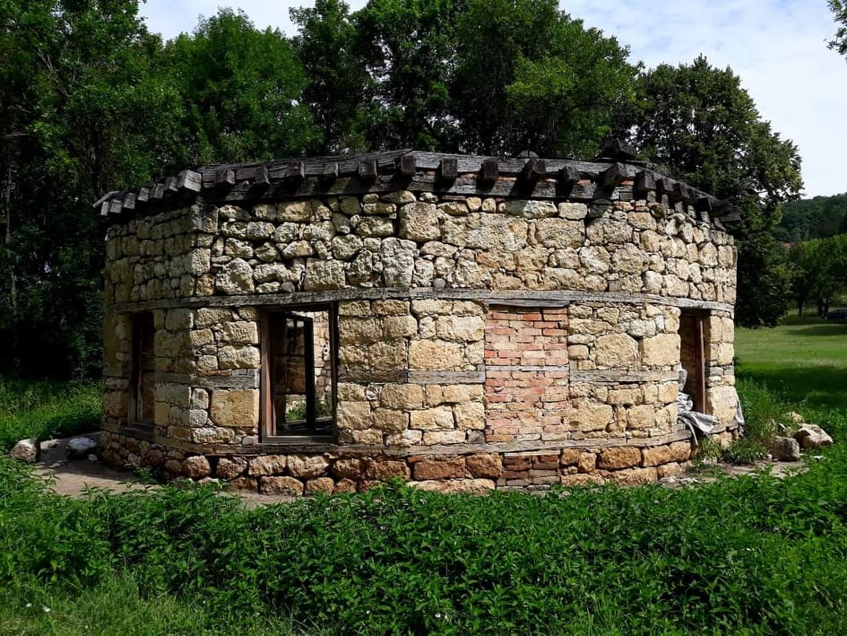

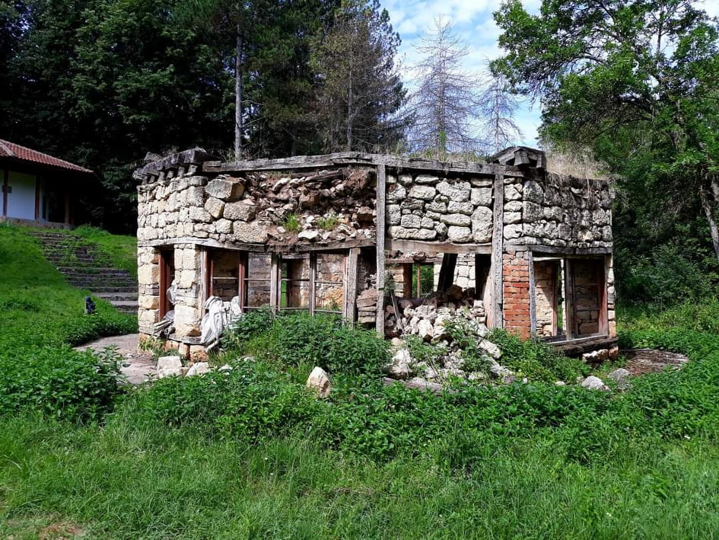

Малък скален манастир (Скит)

През 2022 г. Българското пещерно дружество организира осмата си поредна експедиция в района на Националния историко-археологически резерват „Сборяново“ и прилежащите му територии. На 8 април, групата се отправя към ДЛС „Воден – Ири Хисар“. Над воденската помпена станция – отдел 91, подотдел 4, ГСУ „Воден” по информация на работил в стопанството човек, са открити няколко пещерни отвора, които са на височина, трудно достъпна за обикновен човек. Първата пещера е малка. Втората по-голяма и двата и входа водят до неголяма светла зала. Намерени са няколко фрагмента от видимо разновременна керамика. Непосредствено до големия вход на тази пещера, на около 5 метра над основата на скалата съществува отвор, който без стълба отдолу или чрез спускане по въже отгоре, не може да се достигне. Със помощта на стълба се достига до неголяма пещера със зала. Залата е почти изцяло е изсечена в скалите. На стената на залата има издълбан кръст. Обителта е почти правоъгълна и с размери 3 на 3 м, средна височина 1.75 м и площ 9.5 кв. м. В северната част на килията има правоъгълен скален „прозорец“, който фактически е на височина 5 метра от основата на скалата. Изцяло изсечена в скалите правоъгълна „стая“, в чиято лява стена има идеално оформена врата, водеща до малко ветрилообразно помещение. Нишата зад вратата е ориентирана на изток. Предполага се, че става дума за олтарна ниша, т.е. това не е просто килия, а скална църква с площ 36 кв.м. По мнение на проф. Георги Атанасов става въпрос за малък скален манастир (скит) от 10 век.

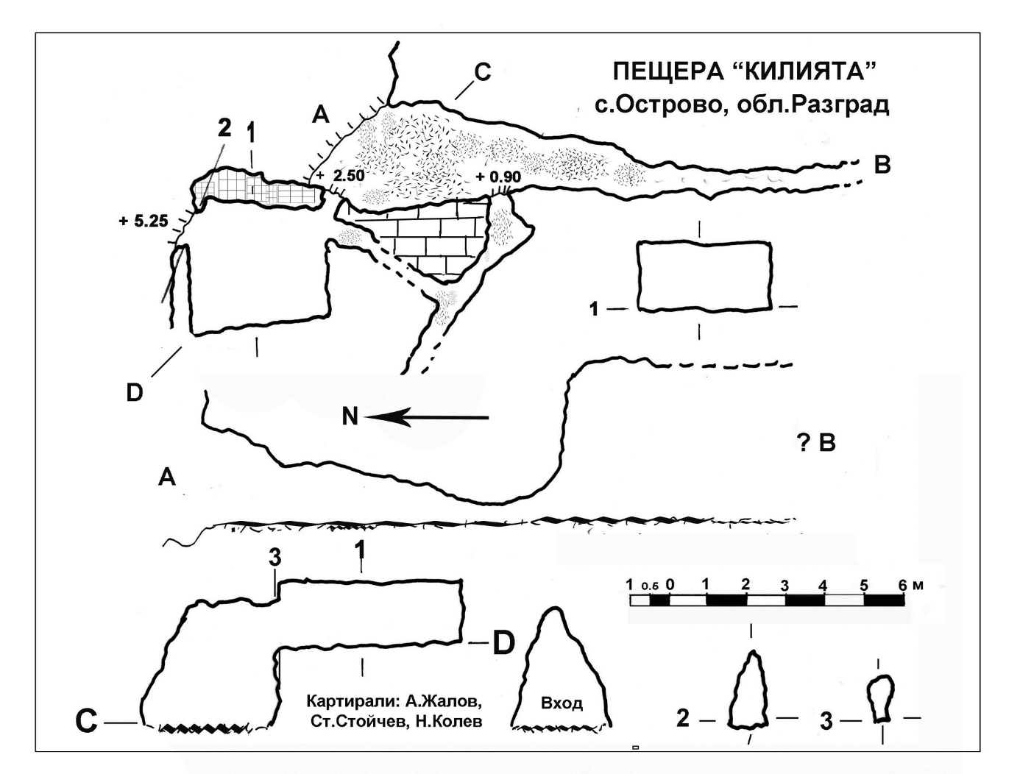
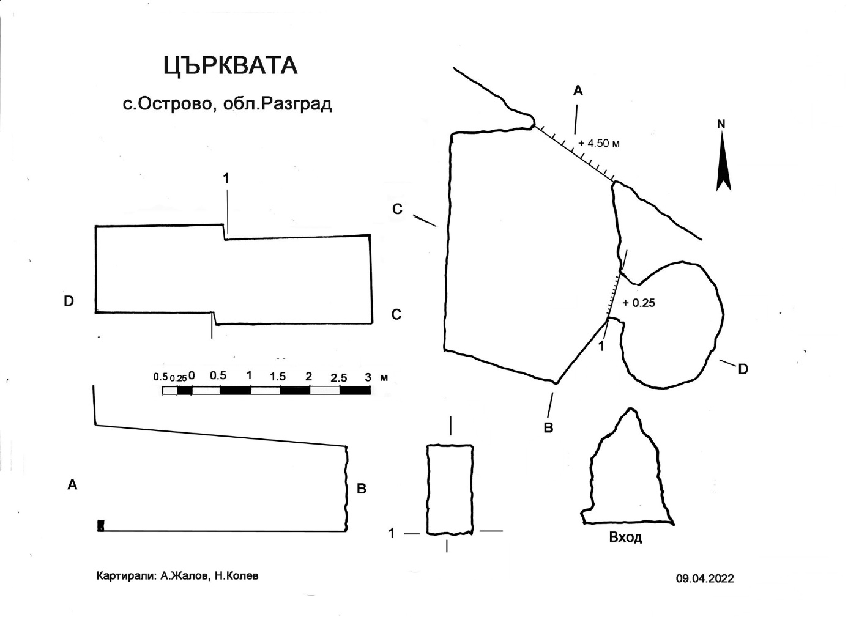
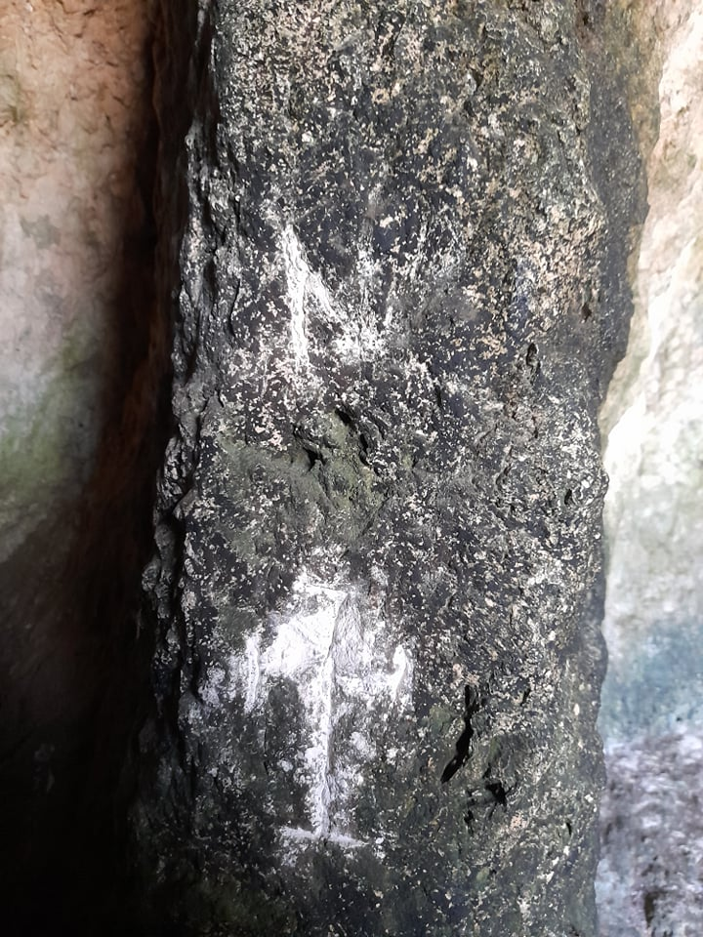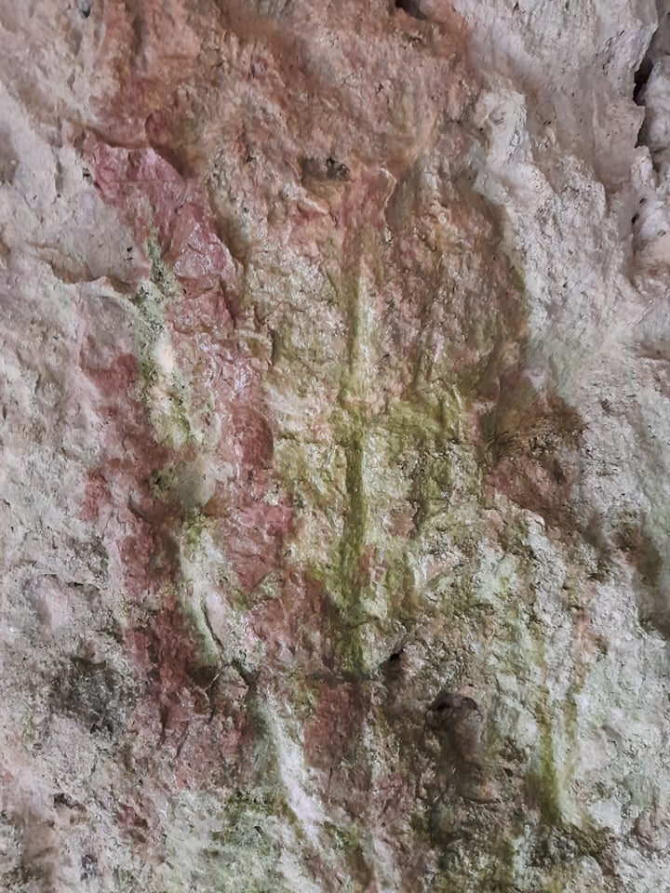
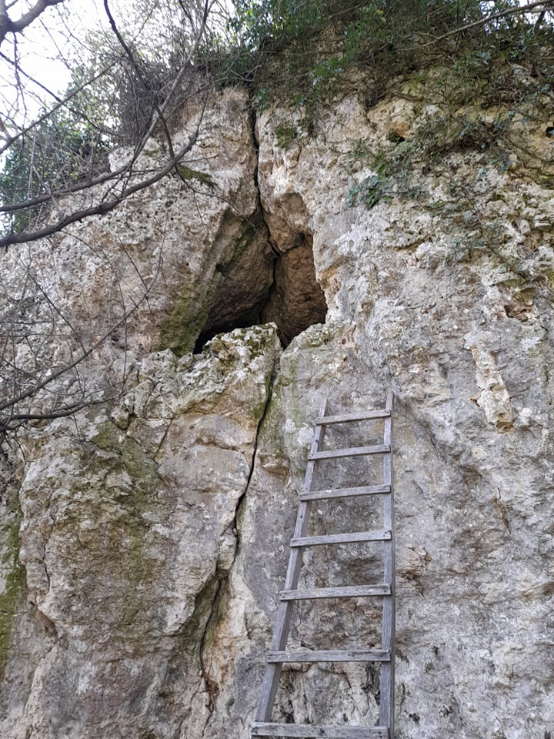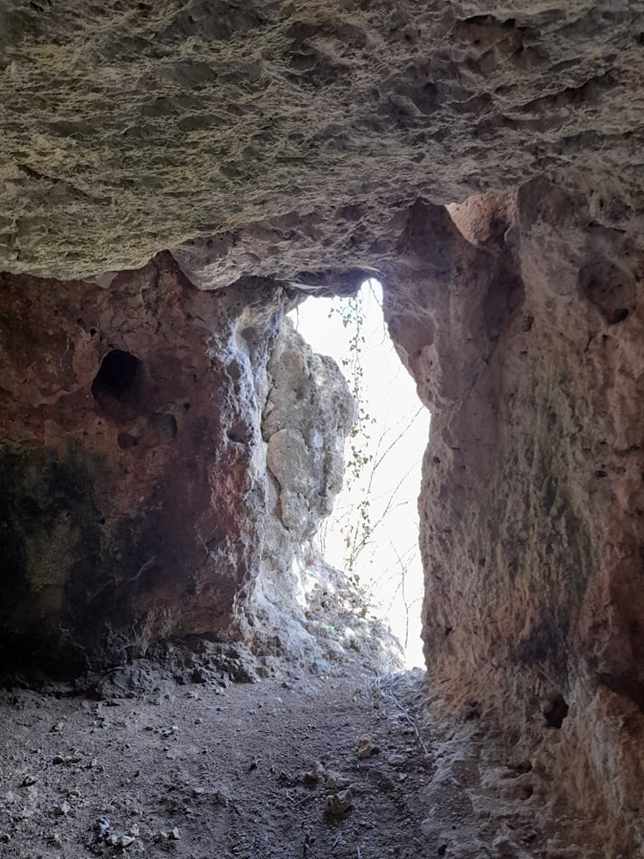

ПРЕПОРЪКИ И УКАЗАНИЯ ЗА СТОПАНИСВАНЕ НА ВКС 6
Да не се планират и провеждат мероприятия, които водят до промяна на ландшафта, облика на местностите и понижаване стойностите на гората като ВКС 6 (напр. голи сечи, краткосрочно-постепенни сечи, възобновителни сечи с голяма интензивност). Особено внимание трябва да се обърне на запазване и по възможност подобряване на естетическите и защитни функции на гората (запазване на мъртви стоящи и лежащи дървета, живи единични и групи дървета с интересни интериорни качества, дървета с храстии, стари дървета). През туристическите сезони и периодите на провеждане на традиционните събори, панаири или културни, исторически, религиозни мероприятия на местното население, в отделите на провеждането им да не се извършват дърводобивни, извозни и други горскостопански дейности, нарушаващи духа и спокойното протичане на мероприятията.

ПРЕПОРЪКИ И УКАЗАНИЯ ЗА МОНИТОРИНГ НА ВКС 6
Веднъж на 2 години да се извършва консултация с местната власт, населението, културните и туристически организации за проверка дали определените ГВКС запазват значимостта си съгласно определението за ВКС 6, както и за поява и описване на нови ГВКС на територията на стопанството.Ежегодно да се извършва контрол по дейностите предвидени в ГСП, като те се съобразяват с препоръките и указанията за стопанисване на определените ВКС 6.
ЗАПЛАХИ
Извеждане на сечи нарушаващи културното, историческото значение и естетическия характер на гората. Мероприятия, водещи до промяна на ландшафта, облика на местностите и понижаване стойностите на гората. Нарушаване на видовото, възрастовото и структурното разнообразие в насажденията. Залесяване с нетипични и неместни видове. Нарушаване на земната повърхност при извоз на дървесина и дърводобив. Горски пожари.

